

**Project Proposal**

**โครงร่างโครงงานรายวิชา**

**Fitness Center Management System**

**ระบบบริหารจัดการศูนย์ออกกำลังกาย**

**จัดทำโดย**

**กลุ่มที่ 6 ตอนเรียนที่ 5**

587 09085 21 นายคทาธิป พานิช

587 09188 21 นายปฤษฎี ท่าดีสม

587 09470 21 นางสาวปาริชาติ เกียรติเผ่า

587 09537 21 นายภาคภูมิ แสงประสิทธิโชค

587 09761 21 นางสาวสุพัตรา อินศรี

**นำเสนอ**

ผศ.นครทิพย์ พร้อมพูล

รายงานนี้เป็นส่วนหนึ่งของรายวิชา 2110623 Software Requirements Engineering

สาขาวิศวกรรมซอฟต์แวร์ คณะวิศวกรรมศาสตร์ จุฬาลงกรณ์มหาวิทยาลัย

ภาคเรียนที่ 1 ปีการศึกษา 2558

## สารบัญ

สารบัญ 2

สารบัญรูปภาพ 4

สารบัญตาราง 5

ประวัติการจัดทำเอกสาร 6

บทที่ 1 บทนำ 7

ที่มาและความสำคัญของปัญหา 7

วัตถุประสงค์ 9

นิยามศัพท์ 9

ภาพรวมของระบบใหม่ 10

ความต้องการที่เป็นหน้าที่การทำงานหลัก 11

ความต้องการที่ไม่ใช่หน้าที่หลัก 12

บทที่ 2 การพัฒนาระบบใหม่ 13

แนวทางในการพัฒนาระบบใหม่ 13

เทคโนโลยีและภาษาที่ใช้ในการพัฒนา 13

มาตรฐานที่เกี่ยวข้อง 14

ระเบียบวิธีการพัฒนาระบบ 15

ขอบเขตของระบบ 16

ประโยชน์ที่คาดว่าจะได้รับ 16

ข้อจำกัดของระบบ 17

บทที่ 3 แผนการพัฒนาระบบ 18

การศึกษาความเป็นไปได้ 18

ความเสี่ยงและแนวทางในการจัดการความเสี่ยงของโครงการ 19

รายการของกิจกรรมและผลลัพธ์ที่ได้ 20

ช่วงเริ่มต้นการพัฒนาระบบ (Initiation Phase) 20

ช่วงพัฒนาที่ 1 21

ช่วงพัฒนาที่ 2 23

ช่วงพัฒนาที่ 3 23

ช่วงพัฒนาที่ 4 23

ทีมงานพัฒนาระบบและความรับผิดชอบ 25

ผู้ที่เกี่ยวข้องและความรับผิดชอบ 26

ตัวบ่งชี้ความสำเร็จของโครงการ 29

เอกสารอ้างอิง 30

ภาคผนวก ก การศึกษาความเป็นไปได้ 31

รายละเอียดการศึกษาความเป็นไปได้ 31

ความเป็นไปได้ทางด้านเทคนิค (Technical feasibility) 31

ความเป็นไปได้ทางด้านเศรษฐกิจ (Economic Feasibility) 32

ความเป็นไปได้ทางด้านองค์กร (Organization Feasibility) 32

ความเป็นไปได้ทางเศรษฐกิจ (Economic Feasibility) 33

รายรับและรายจ่ายในการลงทุนของโครงการนี้ 33

รายละเอียดรายรับจากการลงทุนโครงการ 34

ภาคผนวก ข ตัวอย่างเอกสารที่เกี่ยวข้องในระบบปัจจุบัน 36

ตัวอย่างเอกสารที่ใช้ในระบบปัจจุบัน 36

ภาคผนวก ค แผนภาพแสดงการทำงานของผู้ใช้งานระบบใหม่ 40

แผนภาพแสดงการทำงานของผู้ใช้ระบบใหม่ 40

## สารบัญรูปภาพ

รูปภาพ 1 โครงสร้างการทำงานของศูนย์บริการออกกำลังกาย 7

รูปภาพ 2 ระบบบริหารจัดการศูนย์ออกกำลังแบบใหม่ 11

รูปภาพ 3 โครงสร้างการทำงานแบบ MVC[2] 13

รูปภาพ 4 แบบจำลองรูปแบบการพัฒนาแบบแบ่งส่วน (Phased Development Model)[4] 15

รูปภาพ 5 ระยะเวลาดำเนินงานช่วงวิเคราะห์ความต้องการ 21

รูปภาพ 6 ระยะดำเนินการพัฒนาช่วงที่ 1 ถึงช่วงที่ 4 22

รูปภาพ 7 โครงสร้างของทีมงานพัฒนาระบบ 25

รูปภาพ 8 ตัวอย่างรายงานสรุปยอดขายเครื่องดื่ม 36

รูปภาพ 9 ตัวอย่างรายงานสรุปค่านายหน้าของพนักงานขาย 37

รูปภาพ 10 ตัวอย่างรายงานบันทึกการสอนของผู้ช่วยฝึกส่วนบุคคล 38

รูปภาพ 11 ระบบลงทะเบียนสมาชิก 39

รูปภาพ 12 แบบจำลองการทำงานของผู้ใช้ระบบใหม่ 40

## สารบัญตาราง

ตาราง 1 แสดงความหมายของคำ นิยามและคำย่อ 10

ตาราง 2 แสดงมาตรฐานสำหรับการจัดทำเอกสารกำหนดความต้องการ 14

ตาราง 3 แสดงมาตรฐานสำหรับการพัฒนาระบบ 14

ตาราง 4 แสดงมาตรฐานสำหรับการทดสอบระบบ 14

ตาราง 5 แสดงสิ่งที่ได้รับในช่วงพัฒนาที่ 1 22

ตาราง 6 แสดงผู้เกี่ยวข้องกับรายงานต่างๆ ของระบบ 24

ตาราง 7 แสดงรายละเอียดโครงสร้างของทีมงานพัฒนาระบบ 26

ตาราง 8 แสดงรายละเอียดความรับผิดชอบ และระบบงานที่เกี่ยวข้อง 28

ตาราง 9 แสดงรายละเอียดตัวบ่งชี้ความสำเร็จของโครงการ 29

ตาราง 10 แสดงรายละเอียดรายรับและรายจ่าย 33

ตาราง 11 แสดงรายละเอียดรายรับของศูนย์บริการออกกำลังกาย 34

ตาราง 12 แสดงรายละเอียดการแจกแจงรายจ่ายด้านซอฟต์แวร์ 34

ตาราง 13 แสดงรายละเอียดการแจกแจงรายจ่ายด้านพัฒนาระบบ 35

ตาราง 14 แสดงรายละเอียดการแจกแจงรายจ่ายด้านอินเทอร์เน็ต 35

ตาราง 15 แสดงรายละเอียดการแจกแจงด้านดูแลรักษาระบบ 35

## ประวัติการจัดทำเอกสาร

|  |  |  |  |
| --- | --- | --- | --- |
| หมายเลข  Version | วันที่แก้ไข | รายละเอียด | แก้ไขโดย |
| 0.1 | 23/09/2015 | สร้างเอกสารโครงร่างโครงงานรายวิชา | กลุ่ม 6 |
| 0.2 | 24/09/2015 | * ทวนสอบรายละเอียดและความถูกต้องครั้งที่ 1 * เพิ่มแผนภาพการทำงานผู้ใช้ระบบใหม่ | ปฤษฎี |
| 0.3 | 24/09/2015 | * ทวนสอบจัดเรียงเนื้อหา | สุพัตรา |
| 1.0 | 24/09/2015 | Release Version | กลุ่ม 6 |

# บทที่ 1 บทนำ

## ที่มาและความสำคัญของปัญหา

ปัจจุบันแนวความคิดเรื่องการใส่ใจสุขภาพ และการออกกำลังกายเป็นที่ได้รับความนิยมอย่างมากในสังคมเนื่องด้วยการดำรงชีวิตที่เป็นไปอย่างเร่งรีบ ทำให้ชีวิตประจำวันเต็มไปด้วยความเครียด ซึ่งส่งผลกระทบทั้งต่อจิตใจและร่างกายดังนั้นจึงทำให้คนเริ่มหันมาใส่ใจในสุขภาพ ไม่ว่าจะเป็นเรื่องของโภชนาการ หรือการออกกำลังกายเพื่อเป็นการยกระดับคุณภาพชีวิตให้ดีขึ้น ทำให้ในปัจจุบันธุรกิจให้บริการศูนย์บริการออกกำลังกายหรือฟิตเนสเซ็นเตอร์ได้เข้ามามีบทบาทต่อชีวิตประจำวันของคนในสังคมมากขึ้น จึงเกิดการขยายตัวของธุรกิจฟิตเนสเซ็นเตอร์ และมีการแข่งขันทางธุรกิจในอัตราที่สูง ทำให้ธุรกิจ  
ฟิตเนสเซ็นเตอร์ขนาดกลางแห่งหนึ่ง ต้องการปรับกลยุทธ์ในการแข่งขัน โดยเล็งเห็นความสำคัญในการพัฒนาระบบงานภายในแบบเดิมให้มีประสิทธิภาพ ทันต่อการแข่งขันกับผู้ประกอบการรายอื่นในท้องตลาด ดังนั้นทางทีมผู้พัฒนาได้รวบรวมปัญหาเบื้องต้นของธุรกิจศูนย์บริการออกกำลังกายแห่งนี้ และได้เสนอแนวทางแก้ไขตามความต้องการของผู้ใช้งานระบบ

ทริปเปิลบี ฟิตเนสเซ็นเตอร์ ศูนย์บริการออกกำลังกายขนาดกลาง ตั้งอยู่ ณ ศูนย์การค้าเกตเวย์ เอกมัย เปิดให้บริการเพียงสาขาเดียว มีลูกค้าเข้าใช้บริการประมาณ 200 - 300 คนต่อวัน บริเวณศูนย์บริการมีห้องให้บริการสำหรับการออกกำลังกายประเภทต่างๆ ได้แก่ พื้นที่สำหรับคาร์ดิโอ (Cardio) พื้นที่สำหรับเพาะกาย (Weight training) ห้องสำหรับปั่นจักรยานในร่ม (Cycling)  และห้องสำหรับกิจกรรมแอโรบิค (Aerobic) โดยปัจจุบันมีจำนวนพนักงานทั้งหมด 10 คน แสดงโครงสร้างการทำงานของศูนย์บริการออกกำลังกาย ดังรูปที่ 1

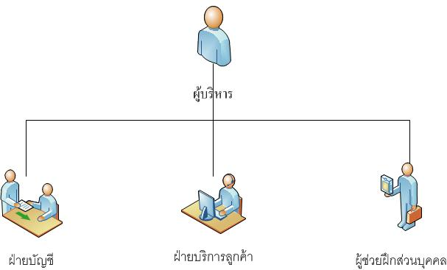

รูปภาพ 1 โครงสร้างการทำงานของศูนย์บริการออกกำลังกาย

โครงสร้างการทำงานของศูนย์บริการออกกำลังกาย ประกอบไปด้วย 4 ส่วน ดังนี้

1. พนักงานบริการลูกค้า ทำหน้าที่ต้อนรับสมาชิก แนะนำโปรโมชัน และจำหน่ายสินค้าให้แก่สมาชิก ประกอบไปด้วย ผลิตภัณฑ์เวย์โปรตีน (Whey Protein) คอร์สออกกำลังกาย (Fitness Course) ผลิตภัณฑ์อาหารเสริม  
   และน้ำดื่ม
2. พนักงานฝ่ายบัญชี ทำหน้าที่สรุปข้อมูลบัญชีรายรับรายจ่ายของธุรกิจ
3. ผู้ช่วยฝึกส่วนบุคคล ทำหน้าที่ฝึกสอนกิจกรรมออกกำลังกายให้แก่สมาชิก โดยจะมีหน้าที่ต้องรับผิดชอบหลัก ๆ คือ สอนออกกำลังกายในชั้นเรียน (Class) และสามารถฝึกสอนออกกำลังกายส่วนตัวตามเงื่อนไขของศูนย์ออกกำลังกาย
4. ผู้บริหาร ทำหน้าที่ควบคุมดูแล บริหารจัดการ ศึกษาสภาพแวดล้อมโดยรวมเพื่อกำหนดเป้าหมายและทิศทางของธุรกิจ

นอกจากนี้ หลังจากสอบถามรายละเอียดเพิ่มเติมเกี่ยวกับการบริหารจัดการธุรกิจของศูนย์บริการออกกำลังกายแห่งนี้ ทำให้การจำแนกปัญหาของระบบการทำงานภายในของศูนย์บริการออกกำลังกายได้ตามการทำงานที่เกี่ยวข้องกัน ซึ่งประกอบไปด้วยรายละเอียดดังต่อไปนี้

การจัดเก็บข้อมูลของสมาชิก

ปัจจุบันการจัดเก็บข้อมูลสมาชิกนั้นมีเพียงข้อมูลการเข้าออกของสมาชิกเท่านั้น (เพิ่มเติม ภาคผนวก ข) หากต้องการทราบรายละเอียดอื่น ๆ ต้องอ้างอิงกับเอกสารอื่นที่จัดเก็บในรูปแบบของเอกสารไมโครซอฟท์ เอ็กเซล (Microsoft Excel) ซึ่งมีอยู่เป็นจำนวนมาก เมื่อแก้ไขรายละเอียดของข้อมูลจะไม่มีการเก็บบันทึกข้อมูลเก่า วันและเวลาที่เปลี่ยนแปลง ซึ่งทำให้ยากต่อการตรวจสอบในภายหลัง ในขณะเดียวกันพนักงานบริการลูกค้าจำเป็นต้องตรวจสอบเอกสารไมโครซอฟท์ เอ็กเซลทุกครั้งเมื่อต้องการแจ้งเตือนวันหมดอายุของสมาชิก ทำให้ยากต่อการให้บริการลูกค้า นอกจากนี้ทางผู้บริหารต้องการจัดเก็บจำนวนสมาชิกที่เข้าใช้บริการชั้นเรียนต่างๆ เพื่อนำไปวิเคราะห์ในแผนการตลาดในอนาคตอีกด้วย

การจัดเก็บข้อมูลบัญชีรายรับ

การจัดเก็บรายละเอียดยอดขายจะเกิดจากการคำนวณข้อมูลในไฟล์เอกสารที่พนักงานบริการลูกค้าส่งให้กับพนักงานบัญชี ทำให้บางครั้งการส่งข้อมูลที่ไม่ถูกต้อง ส่งผลให้ต้องเพิ่มขั้นตอนการตรวจสอบข้อมูลการขายกับพนักงานบริการลูกค้า เพราะการแก้ไขเอกสารที่อยู่ในรูปแบบไมโครซอฟท์ เอ็กเซลนั้น ไม่สามารถตรวจสอบความถูกต้อง หรือประวัติการแก้ไขข้อมูลได้ ดังนั้นรายละเอียดข้อมูลยอดขายสามารถถูกปลอมแปลงได้ง่าย ซึ่งยากต่อการตรวจสอบในภายหลัง เนื่องจากเอกสารดังกล่าวไม่ได้ถูกจำกัดสิทธิ์ในการเข้าถึง

การประเมินความสามารถและค่าตอบแทนของพนักงาน

ปัจจุบันหากผู้บริหารต้องการตรวจสอบยอดขาย หรือการประเมินผลค่านายหน้านั้นเป็นไปได้ยาก เพราะต้องตรวจสอบเอกสารแต่ละส่วนงาน เพื่อให้ได้รายละเอียดที่ชัดเจนในการคำนวณค่านายหน้าของพนักงานแต่ละคน เป็นผลให้การประเมินค่านายหน้าทำได้ช้ากว่าที่ควรจะเป็น ในขณะเดียวกันผู้บริหารไม่สามารถประเมินผลการปฏิบัติงานเพื่อกำหนดเป้าหมายยอดขาย ได้อย่างมีประสิทธิภาพ เช่น หากผู้บริหารตั้งเป้าหมายให้พนักงานบริการลูกค้ามียอดขายจำนวน 100,000 บาทต่อเดือน ผู้บริหารต้องใช้เวลาจำนวนมากในการตรวจสอบข้อมูลจากเอกสารไมโครซอฟท์ เอ็กเซลทุกส่วนที่เกี่ยวข้อง เป็นต้น

การจัดเก็บข้อมูลสินค้าในคลังสินค้า

การจัดเก็บรายละเอียดสินค้าทั้งการรับเข้าคลังสินค้า และการจำหน่ายสินค้า ยังไม่มีการบันทึกที่สามารถตรวจสอบจำนวนได้อย่างชัดเจน พนักงานบริการลูกค้าต้องนับจำนวนยอดขายแต่ละวันเอง จากนั้นนำข้อมูลที่ได้ไปกรอกในเอกสารไมโครซอฟท์ เอ็กเซล ทั้งนี้การนับยอดจำนวนโดยไม่มีข้อมูลอ้างอิง หรือตรวจสอบได้ ทำให้เกิดความผิดพลาด (Human Error) ระหว่างการทำเอกสารซึ่งจะส่งผลกระทบต่อการประเมินค่านายหน้าให้แก่พนักงานอีกด้วย

ดังนั้นเพื่อแก้ไขปัญหาที่ระบุมาข้างต้น ทีมผู้พัฒนาจึงได้ดำเนินการพัฒนาระบบในรูปแบบของเว็บแอปพลิเคชัน (Web Application) เพื่อเพิ่มประสิทธิภาพการทำงานของธุรกิจฟิตเนสเซ็นเตอร์แห่งนี้ โดยรายละเอียดฟังก์ชันของระบบใหม่จะแสดงในหัวข้อภาพรวมระบบใหม่และประโยชน์คาดว่าจะได้รับ

## วัตถุประสงค์

ระบบบริหารจัดการศูนย์บริการออกกำลังกายมีวัตถุประสงค์เพื่อพัฒนาระบบให้มีฟังก์ชันการทำงานที่เหมาะสมกับธุรกิจศูนย์บริการออกกำลังกายในปัจจุบัน สามารถสืบค้นข้อมูล สร้าง และแก้ไขเอกสารได้อย่างมีระบบ พร้อมทั้งรองรับการกำหนดเป้าหมายในการปฏิบัติงานของพนักงานแต่ละฝ่ายได้

## นิยามศัพท์

| คำศัพท์ | คำเต็ม/ความหมาย |
| --- | --- |
| MVC Framework | Model-View-Controller (MVC)[1]  เป็นเฟรมเวิร์คที่ช่วยพัฒนาเว็บแอฟพลิเคชันรูปแบบหนึ่ง เพื่อให้มีการจัดการซอร์สโค๊ด |
| IIS | Internet Information Services (IIS)[5]  เป็นโปรแกรมสำหรับการจำลองเครื่องคอมพิวเตอร์ให้เป็นเครื่องเว็บเซิร์ฟเวอร์ในระบบปฏิบัติการวินโดว์ ทำหน้าที่ในการให้บริการข้อมูลผ่าน HTTP |
| HTTP | Hypertext Transfer Protocol (HTTP)[6]  เป็นโพรโทคอลในระดับชั้นโปรแกรมประยุกต์สำหรับการแลกเปลี่ยนสารสนเทศผ่านอินเทอร์เน็ต |
| HTML | Hypertext Markup Language (HTML)[7]  เป็นภาษาพื้นฐานที่จำเป็นในการสร้างเว็บไซต์ โดยการสร้าง Tag คำสั่งเพื่อกำหนดรูปแบบการแสดงผลบนเว็บเพจ ถูกพัฒนาและกำหนดมาตรฐานโดยองค์กร World Wide Web Consortium (W3C) |
| C#.NET | Microsoft Visual C#.NET[8]  ภาษาโปรแกรมคอมพิวเตอร์เชิงวัตถุ โดยทำงานบนโครงสร้างพื้นฐาน .NET Framework ใช้เพื่ออำนวยความสะดวกในการแลกเปลี่ยนสารสนเทศ |
| Browser | Web Browser[9]  โปรแกรมเพื่อเปิดใช้งาน Web Site ต่าง ๆ บนเครือข่ายอินเทอร์เน็ต |
| Web Server | Web Server[10]  โปรแกรมที่คอยให้บริการแก่ไคลเอนต์ที่ร้องขอเข้ามาโดยผ่านเว็บเบราวเซอร์ |
| Client | Client[11]  เครื่องคอมพิวเตอร์ที่ไปร้องขอรับบริการอย่างใดอย่างหนึ่งจากเครื่องบริการเว็บไซต์ |

ตาราง 1 แสดงความหมายของคำ นิยามและคำย่อ

## ภาพรวมของระบบใหม่

ระบบบริหารจัดการศูนย์ออกกำลังกายจัดทำขึ้นเพื่อพัฒนาระบบงานภายในแบบเดิมให้มีประสิทธิภาพ ทันต่อการแข่งขันกับผู้ประกอบการรายอื่น โดยระบบงานเดิมนั้นจะมีความยุ่งยากในการจัดเก็บเอกสาร เพราะในการทำงานต่างๆไม่ว่าจะเป็นข้อมูลพนักงานหรือข้อมูลสมาชิก รวมทั้งการทำเอกสารเกี่ยวกับของธุรกิจนั้นก็ใช้ตัวบุคคลทำโดยไม่มีเทคโนโลยีเข้ามาเกี่ยวข้องมากนัก และไม่มีระบบฐานข้อมูลเพื่อช่วยในการจัดเก็บข้อมูล ทำให้เกิดการใช้ทรัพยากรกระดาษไปอย่างฟุ่มเฟือย มีการทำงานที่ล่าช้า อาจทำให้ข้อมูลต่างๆไม่มีประสิทธิภาพ ขาดความถูกต้อง มีโอกาสสูญหายได้ง่าย และยังยากต่อการค้นหาข้อมูลในอดีต

ระบบเครือข่ายคอมพิวเตอร์ได้เจริญก้าวหน้า และมีบทบาทในการเพิ่มประสิทธิภาพในการทำงานขององค์กรให้มีความทันสมัย ถูกต้อง และรวดเร็ว จึงมีแนวคิดในการพัฒนาระบบบริหารจัดการศูนย์ออกกำลังกายด้วยเว็บแอปพลิเคชันขึ้น เพื่อช่วยในการทำงานด้านการประมวลผลข้อมูล เนื่องจากสามารถเพิ่มประสิทธิภาพการทำงาน ลดขั้นตอน ลดความซ้ำซ้อนการทำงาน ช่วยให้เข้าถึงข้อมูลได้อย่างถูกต้องครบถ้วน และรองรับการจัดการเกี่ยวกับสมาชิก ชั้นเรียน สินค้าคงคลัง เป้าหมายยอดขายและการออกรายงานได้ โดยผู้ใช้สามารถปฏิบัติงานในรูปแบบที่คล้ายคลึงกับการทำงานแบบเดิม แต่เปลี่ยนวิธีการจากเดิมที่จัดเก็บข้อมูลรายละเอียดต่างๆไว้บนกระดาษหรือไมโครซอฟท์ เอ็กเซล (Microsoft Excel) มาเป็นฐานข้อมูลอิเล็กทรอนิกส์แทน ระบบใหม่ที่จะพัฒนามีลักษณะดังรูปภาพที่ 2 และมีความสัมพันธ์ระหว่างผู้ใช้ระบบกับระบบใหม่ดังแสดงในแบบจำลองในภาคผนวก ค

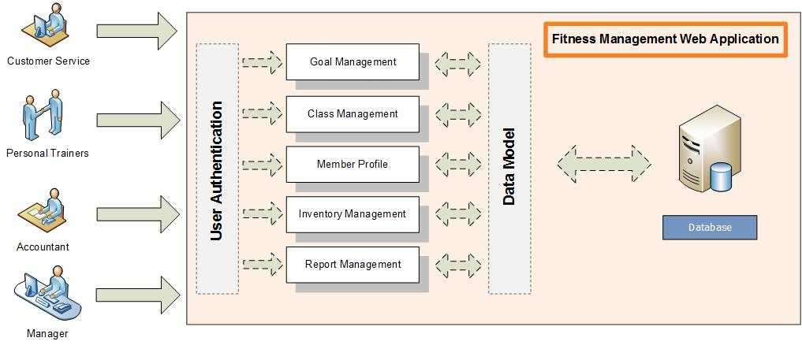

รูปภาพ 2 ระบบบริหารจัดการศูนย์ออกกำลังแบบใหม่

ระบบบริหารจัดการศูนย์ออกกำลังกายแบบใหม่ ถูกพัฒนาเพื่อแก้ปัญหาของระบบงานเดิม โดยประกอบด้วยความต้องการของระบบดังต่อไปนี้

### ความต้องการที่เป็นหน้าที่การทำงานหลัก

1. **ระบบตรวจสอบสิทธิ์ผู้เข้าใช้ระบบ (User Authentication)**

เป็นส่วนที่ใช้แบ่งสิทธิ์การเข้าใช้ระบบโดยจะแบ่งตามหน้าที่ของผู้ใช้งานระบบ ซึ่งในแต่ละผู้ใช้ระบบจะมีสิทธิ์ที่แตกต่างกัน

* 1. พนักงานบริการลูกค้า
  2. พนักงานบัญชี
  3. พนักงานผู้ช่วยฝึกส่วนบุคคล
  4. ผู้บริหาร

1. **ระบบจัดการสมาชิก (Member Profile)**

เป็นส่วนสำหรับพนักงานบริการลูกค้า ใช้ในการจัดการรายละเอียดข้อมูลของสมาชิกที่เข้ามาใช้บริการ ซึ่งจะมีฟังก์ชันการทำงานภายในระบบจัดการสมาชิก ดังนี้

* 1. สามารถเพิ่ม ลบ แก้ไข และค้นหาสมาชิกได้
  2. สามารถจัดเก็บทะเบียนสมาชิก รายละเอียดประกอบไปด้วย ประเภทของสมาชิก วันเริ่มต้นเข้าใช้บริการ วันหมดอายุของสมาชิก และรายละเอียดการเข้าใช้บริการต่าง ๆ

1. **ระบบจัดการชั้นเรียน (Class Management)**

เป็นส่วนสำหรับผู้ดูแลระบบและผู้ช่วยฝึกส่วนบุคคลใช้ในการจัดการรายละเอียดข้อมูลของชั้นเรียนในศูนย์บริการออกกำลังกาย ซึ่งระบบนี้จะมีฟังก์ชันการทำงานดังต่อไปนี้

* 1. สามารถจัดตารางเวลาโปรแกรมการสอนของผู้ช่วยฝึกส่วนบุคคล
  2. สามารถจัดเก็บ เพิ่ม ลบ แก้ไข และค้นหาข้อมูลของโปรแกรมการสอนออกกำลังกาย
  3. สามารถจัดเก็บตารางการทำงานของพนักงานผู้ช่วยฝึกส่วนบุคคล
  4. สามารถจัดเก็บจำนวนสมาชิกที่เข้าเรียนในแต่ละชั้นเรียน

1. **ระบบจัดการสินค้าคงคลัง (Inventory Management)**

เป็นส่วนสำหรับพนักงานบริการลูกค้าและพนักงานบัญชี ใช้ตรวจสอบยอดขาย และจำนวนสินค้าคงคลัง

* 1. สามารถตรวจสอบยอดขายประจำวันได้
  2. สามารถจัดการรายละเอียดข้อมูลสินค้าได้
  3. สามารถจัดการสินค้าในคลังสินค้าได้

1. **ระบบออกรายงาน (Report Management)**

เป็นระบบที่ใช้ในการออกรายงานเพื่อสนับสนุนการทำงานของพนักงานแต่ละหน้าที่ โดยระบบจะประกอบไปด้วยรายงานดังต่อไปนี้

* 1. รายงานข้อมูลสมาชิกประเภทต่าง ๆ เป็นรายงานที่แสดงผลรายละเอียดข้อมูลของสมาชิกที่ประกอบไปด้วย รายละเอียดโปรโมชัน วันหมดอายุของสมาชิก
  2. รายงานข้อมูลรายรับรายจ่าย
  3. รายงานฉบับนี้เป็นรายงานสรุปผลยอดขาย โดยแบ่งตามรายละเอียดดังนี้ ข้อมูลการขายสมาชิก ข้อมูลการขายน้ำดื่ม ข้อมูลการขายผลิตภัณฑ์เวย์ โปรตีน (Whey Protien) และข้อมูลการขายชั่วโมงผู้ช่วยฝึกส่วนบุคคล

1. รายงานบันทึกข้อมูลการสอนออกกำลังกายของครูฝึกส่วนตัว
2. รายงานจำนวนสมาชิกที่เข้าใช้บริการในแต่ละชั้นเรียน
3. รายงานประจำเดือนค่านายหน้าของพนักงาน
4. รายงานสินค้าคงคลัง
5. รายงานยอดขายสินค้าประจำวัน
6. **ระบบประเมินเป้าหมายยอดขาย (Goal Management)**

เป็นระบบที่ผู้บริหารสามารถตั้งเป้าหมายให้พนักงานแต่ละบุคคล รวมทั้งสามารถประเมินเป้าหมายยอดขายต่างๆ ได้ โดยเบื้องต้นผู้บริหารต้องการให้ระบบสามารถตั้งเป้าหมายของแต่ละหน้าที่ดังต่อไปนี้

* 1. พนักงานบริการลูกค้า จะถูกตั้งเป้าหมายเป็นยอดขายรายเดือนโดยนำเป็นจำนวนเงิน ตามที่ผู้บริหารกำหนด
  2. ผู้ช่วยฝึกส่วนบุคคล จะถูกตั้งเป้าหมายเป็นจำนวนที่ฝึกสอนส่วนตัว โดยนับเป็นจำนวนชั่วโมง ตามที่ผู้บริการกำหนด

### ความต้องการที่ไม่ใช่หน้าที่หลัก

1. ระบบมีการกำหนดสิทธิในการเข้าใช้งานแต่ละบทบาทที่กำหนดไว้
2. ระบบจะต้องมีการเก็บบันทึกข้อมูลการเข้าใช้งานของเจ้าหน้าที่ในส่วนงานต่าง ๆ โดยมีการบันทึกในล็อกไฟล์  
   (Log File) เพื่อให้ผู้บริหารสามารถเรียกดูข้อมูลได้

# ****บทที่ 2 การพัฒนาระบบใหม่****

## แนวทางในการพัฒนาระบบใหม่

### เทคโนโลยีและภาษาที่ใช้ในการพัฒนา

1. **MVC Framework [1]**

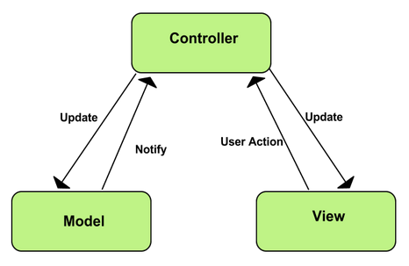

รูปภาพ 3 โครงสร้างการทำงานแบบ MVC[2]

เป็นเฟรมเวิร์คที่ช่วยพัฒนาเว็บแอปพลิเคชันรูปแบบหนึ่งที่มีคุณสมบัติการพัฒนาแบบโครงสร้าง3 ชั้น  
(3-tier Architecture) โดยที่แบ่งส่วนการพัฒนาออกเป็น 3 ส่วน (ดังรูปที่ 3) ทั้งนี้โครงสร้างแบบ MVC เป็นโครงสร้างที่ถูกพัฒนาเพื่อให้มีการจัดการซอร์สโค้ด (Source Code) ให้ดีขึ้นซึ่งทำไปสู่การบริหารบำรุงรักษาการแก้ไขซอร์สโค้ดได้ดีขึ้น (Maintenable Code) โดย MVC มีองค์ประกอบพื้นฐานดังนี้

* 1. โมเดล (Model) เป็นส่วนที่จัดการเฉพาะข้อมูลเพื่อสนับการใช้งานระหว่างส่วนต่อประสานกับฐานข้อมูล หรือ ส่วนควบคุม (Controller) กับฐานข้อมูล
  2. ส่วนต่อประสาน (View) เป็นส่วนที่ใช้จัดการ ออกแบบ และแสดงผลส่วนต่อประสานที่สามารถนำข้อมูลจากส่วนโมเดลและส่วนควบคุม ทั้งนี้ซอร์สโค้ดที่ใช้ในการประมวลผลฝั่งผู้ใช้งาน ยกตัวอย่างเช่น JavaScript jQuery CSS และ HTML เป็นต้น จะถูกตั้งค่าไว้ในส่วนนี้
  3. ส่วนควบคุม (Controller) เปรียบสมองสั่งการสำหรับฟังก์ชันหนึ่งๆในเว็บแอปพลิเคชัน สามารถนำข้อมูลมาคำนวณหรือจัดการการทำงานของฟังก์ชันมาเขียนไว้ในส่วนนี้

1. **C#.net**

ภาษาโปรแกรมคอมพิวเตอร์เชิงวัตถุ โดยทำงานบนโครงสร้างพื้นฐาน .NET Framework ใช้เพื่ออำนวยความสะดวกในการแลกเปลี่ยนสารสนเทศ มีการทำงานที่ไม่ซับซ้อน และมีประสิทธิภาพสูง ซึ่งสามารถดึงเอาความสามารถของเทคโนโลยี .NET มาใช้อย่างเต็มประสิทธิภาพ[3]

* 1. Internet Information Service (IIS)

เป็นโปรแกรมที่ทำหน้าที่เป็นเว็บเซิร์ฟเวอร์ (Web Server) ในระบบปฏิบัติการวินโดว์ (Windows) ซึ่งทำหน้าที่ให้บริการด้านข้อมูลผ่าน HTTP Protocol Port 80 หรือ HTTP Port 443 (Security Port) รองรับการทำงานจากผู้รับบริการ (Client) ที่ร้องขอบริการผ่านเว็บเบราว์เซอร์ (Web Browser)

1. **เครื่องมือที่ใช้ในการพัฒนา**
   1. Microsoft Visual Studio เป็นเครื่องมือที่ใช้สำหรับพัฒนาโปรแกรม Visual Programming บนระบบปฏิบัติการวินโดว์
   2. Microsoft SQL Server เป็นเครื่องมือที่ใช้สำหรับจัดการฐานข้อมูล
   3. Microsoft Visual SourceSafe เป็นเครื่องมือที่ใช้สำหรับจัดเก็บซอร์สโค้ด (Source Code)

### มาตรฐานที่เกี่ยวข้อง

1. **มาตรฐานในการสร้างเอกสารข้อกำหนดความต้องการของระบบ** รายละเอียดดังตารางที่ 2 ดังนี้

|  |  |
| --- | --- |
| มาตรฐาน | ความสำคัญ |
| IEEE Std 830-1998, IEEE Recommended Practice for Software Requirements Specifications | เป็นมาตรฐานที่ใช้ในการกำหนดขอบเขตเนื้อหาในการจัดทำเอกสารกำหนดความต้องการของระบบ |

ตาราง 2 แสดงมาตรฐานสำหรับการจัดทำเอกสารกำหนดความต้องการ

1. **มาตรฐานในการออกแบบแนวทางการพัฒนาระบบใหม่** รายละเอียดดังตารางที่ 3 ดังนี้

|  |  |
| --- | --- |
| มาตรฐาน | ความสำคัญ |
| IEEE Std 1074-1997, IEEE Standard for Developing Software Life Cycle Processes | เป็นมาตรฐานที่ใช้สำหรับกำหนดขั้นตอนในการพัฒนาระบบเพื่อให้ตรงตามกระบวนการ Software Life Cycle Process (SLCP) |

ตาราง 3 แสดงมาตรฐานสำหรับการพัฒนาระบบ

1. **มาตรฐานในการทดสอบระบบงานใหม่ที่ได้พัฒนาเรียบร้อยแล้ว** รายละเอียดดังตารางที่ 4 ดังนี้

|  |  |
| --- | --- |
| มาตรฐาน | ความสำคัญ |
| ANSI/IEEE Std 1009-1987, IEEE Standard for Unit Testing | เป็นมาตรฐานที่ใช้สำหรับกำหนดแนวทางในการทดสอบระบบในระบบหน่วย เพื่อตรวจสอบความครบถ้วนของการทดสอบระบบ |
| ANSI/IEEE Std 829-1983, IEEE Standard for Software Test Documentation | เป็นมาตรฐานที่ใช้อธิบายเอกสารในการทดสอบ การกำหนดวิธีการควบคุมเอกสาร หรือการประกันคุณภาพของระบบ |

ตาราง 4 แสดงมาตรฐานสำหรับการทดสอบระบบ

### ระเบียบวิธีการพัฒนาระบบ

หลังจากที่ได้รับรายละเอียดความต้องการของระบบแล้วนั้น ทางทีมงานได้วิเคราะห์รูปแบบกระบวนการพัฒนาระบบที่เหมาะสม โดยให้ความสำคัญในการส่งมอบงานเป็นส่วนๆเพื่อเป็นไปตามข้อตกลงกับผู้บริหารศูนย์บริการออกกำลังกาย โดยในแต่ละช่วงจะมีการวางแผน การพัฒนา การทดสอบ และการส่งมอบซึ่งแบ่งเป็นเวอร์ชัน หลังจากนั้นก็พัฒนาในส่วนถัดไป ดังนั้นรูปแบบกระบวนการพัฒนาระบบที่เลือกคือ รูปแบบการพัฒนาแอปพลิเคชัน แบบรวดเร็ว (Rapid Application Development) โดยจะพัฒนาแบบแบ่งส่วน (Phased Development) ดังรูปภาพที่ 4

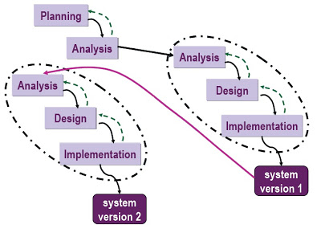

รูปภาพ 4 แบบจำลองรูปแบบการพัฒนาแบบแบ่งส่วน (Phased Development Model)[4]

## ขอบเขตของระบบ

การพัฒนาระบบบริหารจัดการศูนย์ออกกำลังกายจะอ้างอิงรูปแบบแอปพลิเคชันอย่างรวดเร็ว (รายละเอียดเพิ่มเติมในบทที่ 2 หัวข้อ ระเบียบวิธีการพัฒนาระบบ) ซึ่งได้ถูกแบ่งส่วนการพัฒนาเป็นทั้งหมด 4 ช่วง ดังต่อไปนี้

1. **ช่วงพัฒนาที่ 1**

ในช่วงพัฒนาที่ 1 ทีมพัฒนาได้วางแผนพัฒนาฐานข้อมูลและระบบตรวจสอบสิทธิ์ผู้ใช้ระบบ โดยกิจกรรมและสิ่งที่จะได้รับที่จะเกิดขึ้นได้แสดงรายละเอียดเพิ่มเติมในหัวข้อ รายการของกิจกรรมและผลลัพธ์ที่ได้ (บทที่ 3)

1. **ช่วงพัฒนาที่ 2**

ในช่วงพัฒนาที่ 2 ทีมพัฒนาได้วางแผนพัฒนาระบบจัดการสมาชิกและระบบคงคลังสินค้า โดยกิจกรรมและสิ่งที่จะได้รับที่จะเกิดขึ้นได้แสดงรายละเอียดเพิ่มเติมในหัวข้อ รายการของกิจกรรมและผลลัพธ์ที่ได้ (บทที่ 3)

1. **ช่วงพัฒนาที่ 3**

ในช่วงพัฒนาที่ 3 ทีมพัฒนาได้วางแผนพัฒนาระบบจัดการชั้นเรียนและระบบประเมินเป้าหมายยอดขาย โดยกิจกรรมและสิ่งที่จะได้รับที่จะเกิดขึ้นได้แสดงรายละเอียดเพิ่มเติมในหัวข้อ รายการของกิจกรรมและผลลัพธ์ที่ได้ (บทที่ 3)

1. **ช่วงพัฒนาที่ 4**

ในช่วงพัฒนาที่ 4 ทีมพัฒนาได้วางแผนพัฒนาระบบออกรายงานซึ่งแบ่งไปตามสิทธิ์การเข้าถึงของผู้ใช้แต่ละหน้าที่ โดยกิจกรรมและสิ่งที่จะได้รับที่จะเกิดขึ้นได้แสดงรายละเอียดเพิ่มเติมในหัวข้อ รายการของกิจกรรมและผลลัพธ์ที่ได้ (บทที่ 3)

## ประโยชน์ที่คาดว่าจะได้รับ

1. ระบบสามารถให้บริการเกี่ยวกับการจัดการข้อมูลสมาชิก เช่น ประวัติข้อมูลส่วนตัว ข้อมูลรายละเอียดการ

เข้าใช้บริการ ข้อมูลเข้าฝึกออกกำลังกายในชั้นเรียนประเภทต่าง ๆ

1. ระบบสามารถจัดการสินค้าในคลังสินค้า
2. ระบบสามารถจัดการข้อมูลรายรับรายจ่ายของธุรกิจและสามารถสืบค้นตรวจสอบรายละเอียดย้อนหลังได้
3. ระบบสามารถรองรับการจัดเก็บเอกสารที่สำคัญ และออกรายงานประเภทต่าง ๆ ดังนี้

4.1 รายงานข้อมูลสมาชิกประเภทต่าง ๆ

4.2 รายงานข้อมูลรายรับรายจ่าย หรือ รายงานของแผนกบัญชี

4.3 รายงานบันทึกข้อมูลการสอนออกกำลังกายของครูฝึกส่วนตัว

4.4 รายงานจำนวนสมาชิกที่เข้าใช้บริการในแต่ละชั้นเรียน

4.5 รายงานประจำเดือนค่านายหน้าของพนักงาน

4.6 รายงานสินค้าคงคลัง

4.7 รายงานยอดขายสินค้าประจำวัน

## ข้อจำกัดของระบบ

* + 1. ระบบบริหารจัดการศูนย์ออกกำลังกายจะพัฒนาเพื่อตอบสนองความต้องการของ ทริปเปิลบี ฟิตเนสเซ็นเตอร์ เท่านั้น
    2. ระบบบริหารจัดการศูนย์ออกกำลังกายจะถูกออกแบบการเชื่อมต่อข้อมูลด้วยระบบอินทราเน็ต เพื่อใช้งานภายในองค์กรเท่านั้น
    3. ระบบจะอนุญาตให้ผู้ใช้ที่มีรหัสผ่านที่ถูกต้องใช้ระบบเท่านั้น
    4. ระบบไม่สามารถใช้งานได้หากขาดการเชื่อมต่อกับอินเทอร์เน็ต
    5. ระบบจะทำงานบนเว็บเบราว์เซอร์ (Web Browser) ในคอมพิวเตอร์เท่านั้น

# บทที่ 3 แผนการพัฒนาระบบ

## การศึกษาความเป็นไปได้

จากการศึกษาความเป็นไปได้ทั้งสามด้านคือ ด้านเทคนิค ด้านเศรษฐกิจ และด้านองค์กร ของระบบบริหารจัดการศูนย์ออกกำลังกาย (สามารถอ่านรายละเอียดการศึกษาความเป็นไปได้ที่ ภาคผนวกที่ ก รายละเอียดการศึกษาความเป็นไปได้) โดยรวมแล้วมีความเสี่ยงอยู่ในระดับปานกลาง ถึงแม้ว่าความเป็นไปได้ด้านเทคนิค จะมีความเสี่ยงอยู่ในระดับสูง แต่การพัฒนาระบบใหม่สามารถแก้ปัญหาระบบงานเดิมได้ กล่าวคือ ระบบงานใหม่ถูกพัฒนาในลักษณะเว็บแอปพลิเคชันด้วยเทคโนโลยีมาตรฐาน ทำให้ระบบมีขั้นตอนการทำงานที่ง่าย ไม่ซับซ้อน แม้ว่าบุคคลากรขององค์กรที่ไม่มีความเชี่ยวชาญหรือคุ้นเคยกับเทคโนโลยี ก็สามารถเรียนรู้และเข้าใจวิธีการใช้งานของระบบได้ด้วยตัวเอง ในขณะที่ความเป็นไปได้ด้านเศรษฐศาสตร์ ความเสี่ยงอยู่ในระดับต่ำ โดยผลจากการวิเคราะห์ มีผลตอบแทนที่ได้รับจากการลงทุนในอัตราร้อยละ 1.63 หรือ 163% ซึ่งสามารถคืนทุนได้ภายใน 1 ปี ซึ่งเป็นความคุ้มค่าในการลงทุน โดยระบบงานใหม่ที่พัฒนาจะช่วยลดความผิดของการนำเข้าข้อมูล และเพิ่มความเร็วในการประมวลผลข้อมูลนำเข้า เพื่อรองรับการให้บริการลูกค้าที่มีแนวโน้มจะเพิ่มขึ้นในอนาคต ทำให้เกิดการเพิ่มยอดขาย และลดต้นทุนในการดำเนินงานของระบบงานเดิม สุดท้ายความเป็นไปได้ด้านองค์กร มีการประเมินความเสี่ยงอยู่ในระดับต่ำ กล่าวคือ ระบบสามารถตอบสนองต่อความต้องการได้อย่างแท้จริง ในขณะเดียวกันระบบยังคงทำงานได้ตามลักษณะการทำงานเดิม และสามารถเพิ่มประสิทธิภาพในการทำงาน ในด้านการวางแผนและการตัดสินใจ โดยมีระยะเวลาการดำเนินงานในโครงการพัฒนาระบบใหม่ประมาณ 5 เดือน ซึ่งเป็นระยะเวลาที่เหมาะสม รองรับความต้องการขององค์กรที่ต้องการใช้งานระบบงานใหม่ดังนั้นสรุปได้ว่า โครงการระบบบริหารจัดการศูนย์ออกกำลังกายควรดำเนินการพัฒนา

## ความเสี่ยงและแนวทางในการจัดการความเสี่ยงของโครงการ

จากการศึกษาความเป็นไปได้ของระบบแล้วนั้น แสดงให้เห็นว่าการพัฒนาระบบนั้นมีความเสี่ยงในด้านต่างๆเกิดขึ้น ทั้งนี้เพื่อลดความเสี่ยงในส่วนต่างๆที่จะเกิดขึ้นในระบบใหม่ การวางแผนงานการพัฒนาระบบได้คำนึงถึงความเสี่ยงที่อาจจะเกิดขึ้นในและได้ระบุแนวทางในการป้องกันความเสี่ยงต่างๆที่จะเกิดขึ้น ดังประกอบไปด้วยความเสี่ยงต่างๆ ดังนี้

1. **ความเสี่ยงในการเก็บความต้องการฟังก์ชันการทำงานที่ไม่จำเป็นต่อระบบ**

ในขั้นตอนการเก็บรายละเอียดความต้องการนักวิเคราะห์ออกแบบระบบ (System Analyst) จะต้องมีการศึกษาความเป็นไปได้ของระบบ จากระบบอื่นที่คล้ายคลึงกัน และจำเป็นต้องศึกษาวัฒนธรรมองค์กรของศูนย์บริการออกกำลังกายแห่งนี้ จากนั้นนักวิเคราะห์ออกแบบระบบจำเป็นต้องเตรียมคำถามและระบุได้ถึงผู้ที่เกี่ยวของกับฟังก์ชันงานนั้นๆก่อนจะมีการสัมภาษณ์ เพื่อให้ทราบถึงขอบเขตที่แน่นอนของระบบ อีกทั้งยังเป็นการใช้เวลาในการสัมภาษณ์น้อยลงและตรงประเด็นมากขึ้น

1. **ความเสี่ยงในการพัฒนาฟังก์ชันที่ไม่ตรงต่อความต้องการของผู้ใช้ระบบ**

เมื่อการออกแบบระบบขั้นต้น (high level design) แล้วเสร็จนักวิเคราะห์ออกแบบระบบจะมีการทวนสอบความต้องการกับผู้ใช้ก่อนจะมีการเริ่มต้นการพัฒนา และเมื่อการพัฒนาส่วนงานแล้วเสร็จ นักทดสอบระบบจะทำการทดสอบระบบให้เป็นไปตามรายละเอียดความต้องการและส่งมอบงานให้กับผู้ใช้ระบบ

1. **ความเสี่ยงในความคุ้นเคยของระบบ**

จากการประเมินความเป็นไปได้ของระบบแล้วนั้นแสดงให้เห็นถึงความเสี่ยงด้านเทคนิคที่จะเกิดขึ้นหลังจากการพัฒนาเสร็จสิ้น ซึ่งเป็นความเสี่ยงสูงของระบบ ดังนั้นในการวางแผนงานได้ป้องกันความเสี่ยงที่จะเกิดขึ้นโดยการเตรียมเอกสารวิธีการใช้งานของระบบเพื่ออธิบายวิธีการเข้าใช้งานฟังก์ชันงานต่างๆให้แก่ผู้ใช้ระบบ นอกจากนี้การส่งมอบงานแต่ละช่วงนั้นนักวิเคราะห์ออกแบบระบบจะสอนและแนะนำ (Training) การใช้งานระบบต่อผู้ใช้ของแต่ละฟังก์ชันการทำงาน

## รายการของกิจกรรมและผลลัพธ์ที่ได้

ระบบบริหารจัดการศูนย์ออกกำลังกายวางแผนงานการพัฒนาในรูปแบบการพัฒนาแบบแบ่งส่วน (Phase Development) ทั้งนี้ช่วงการพัฒนาจะต้องคำนึงถึงผลที่ได้จากการศึกษาความเป็นไปได้และความเสี่ยงของการพัฒนาระบบที่ได้กล่าวไว้ ทำให้ขั้นตอนการพัฒนาของระบบนี้ถูกปรับแต่งให้เหมาะสม ทำให้ระบบจะต้องประกอบขั้นตอนทั้งหมด 7 ขั้นตอนดังต่อไปนี้

1. เก็บรายละเอียดความต้องการของระบบ
2. วิเคราะห์รายละเอียดความต้องการ
3. ออกแบบแบบจำลอง
4. ทวนสอบความถูกต้องของความถูกต้องของความต้องการและแบบจำลอง
5. พัฒนาระบบ
6. ทดสอบระบบ
7. ส่งมอบฟังก์ชันของแต่ละช่วงงาน

ทั้งนี้ในแต่ละช่วงการพัฒนาที่ถูกแบ่งตามรูปแบบการพัฒนาแบบแบ่งส่วนนั้นทำให้ได้สองส่วนใหญ่คือช่วงเริ่มต้นและช่วงพัฒนา โดยช่วงเริ่มต้นนั้นจะเน้นการวางแผนให้ช่วงการพัฒนาให้เป็นไปตามแผนงาน จากนั้นรายละเอียดของฟังก์ชันการทำงานจะถูกพัฒนาเป็นช่วงๆไป ซึ่งรายละเอียดเอียดเพิ่มเติมมีดังต่อไปนี้

### ช่วงเริ่มต้นการพัฒนาระบบ (Initiation Phase)

ช่วงนี้ทีมงานจะวางแผนงานต่างๆและเตรียมเอกสารเพื่อเสนอผู้ถือประโยชน์ร่วม โดยจะมีรายละเอียดงานและขึ้นตอนการปฏิบัติงานเพื่อให้ข้อมูลเบื้องต้นของข้อมูล (รายละเอียดตามรูปที่ 4) ดังนี้

1. **เก็บรวบรวมรายละเอียดความต้องการ (Software Elicitation)**

เป็นการเก็บรายละเอียดความต้องการรวมเบื้องต้นจากผู้ใช้ระบบเพื่อให้ได้รายละเอียดเพียงพอต่อการเสนอแนวทางการพัฒนาระบบ

1. **วิเคราะห์ปัญหาและความต้องการของระบบ**

เมื่อได้รายละเอียดความต้องการเบื้องต้นแล้ว ข้อมูลชุดนั้นจะทำมาวิเคราะห์เพื่อเสนอวิธีการแก้ปัญหาของระบบที่จะเกิดขึ้นในระบบใหม่

1. **ศึกษาความเป็นไปได้ (Feasibility Study)**

นำข้อมูลวิธีการแก้ปัญหามาศึกษาความเสี่ยงและความคุ้มค่าของระบบใหม่ที่จะเกิดขึ้น เพื่อนำผลที่ได้จากการศึกษาความเป็นไปได้มาวางแผนต่อไป

1. **วางแผนงาน**

เลือกรูปแบบการพัฒนาระบบและออกแบบขั้นตอนการพัฒนาระบบให้เหมาะสมกับสถานการณ์ของระบบ

1. **จัดทำเอกสารข้อเสนอโครงการ**

เมื่อได้ข้อสรุปข้างต้นแล้ว จึงรวบรวมเป็นเอกสารเพื่อเสนอระบบในโครงการแก่ผู้ถือประโยชน์ร่วมได้รับทราบถึงขั้นตอนและเป็นการตกลงเพื่อดำเนินการพัฒนาระบบต่อไป

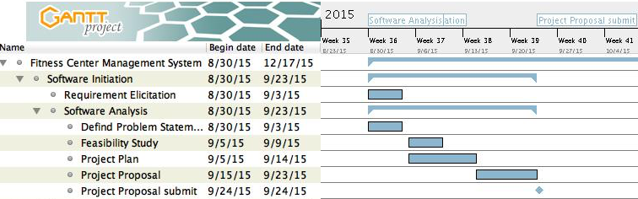

รูปภาพ 5 ระยะเวลาดำเนินงานช่วงวิเคราะห์ความต้องการ

### ช่วงพัฒนาที่ 1

1. **ขั้นตอนการพัฒนา**

ในช่วงพัฒนาที่ 1 นี้ จะเป็นการพัฒนาระบบฐานข้อมูลและระบบตรวจสอบสิทธิ์ผู้เข้าใช้ (User Authentication) โดยทีมพัฒนาจะเก็บความต้องการจากผู้ที่เกี่ยวข้องกับระบบ จากนั้นก็ออกแบบระบบเพื่อระบุความต้องการระบบใหม่ให้กับนักพัฒนา จากนั้นนักพัฒนานำระบบไปพัฒนาและเมื่อพัฒนาระบบเสร็จตามกำหนด นักทดสอบระบบจะทำการทดสอบตามกรณีทดสอบ (Test Case) ตามที่ได้สร้างไว้

1. **วิธีการเก็บรายละเอียดความต้องการ**

การวิเคราะห์เอกสาร (Document Analysis) ใช้ในการจัดเก็บความต้องการและการวิเคราะห์รายละเอียดความต้องการของระบบฐานข้อมูลที่จะพัฒนา จากเอกสารไมโครซอฟท์ เอ็กเซล ที่มีในระบบปัจจุบัน และเพื่อได้รายละเอียดเพิ่มเติมมากขึ้น จะมีการสอบถามรายละเอียดจากพนักงานที่เกี่ยวข้องจากระบบ

การสัมภาษณ์ (Interview) ใช้ในการเก็บรายละเอียดความต้องการในระบบตรวจสอบสิทธิ์ผู้ใช้ เพื่อให้ได้รายละเอียดที่แม่นยำที่ผู้บริหารศูนย์ออกกำลังกายต้องการในการกำหนดสิทธิ์ต่างๆ อีกทั้งยังเป็นการกำหนดรายละเอียดหน้าที่ของผู้ดูแลระบบ (Administrator) อีกด้วย

ทั้งนี้เมื่อได้จัดทำเอกสารความต้องการระบบและมีการสร้างแบบจำลอง(UML)เสร็จสิ้นแล้ว จะมีการทวนสอบกับผู้เกี่ยวข้องทั้งสองระบบ

1. **สิ่งที่ได้รับจากการพัฒนา**

หลังจากการพัฒนาในช่วงพัฒนาที่ 1 เสร็จสิ้นแล้วสิ่งที่ได้รับจากการพัฒนาจะเป็นไปตามรายละเอียดแสดงในตารางที่ 5

|  |  |
| --- | --- |
| ขั้นตอนการพัฒนา | สิ่งที่ได้รับ |
| ขั้นตอนเก็บรายละเอียดความต้องการ | * เอกสารรายละเอียดคำถามของระบบตรวจสอบสิทธิ์ผู้ใช้ระบบ * รายงานผลการสัมภาษณ์จากผู้บริหารในส่วนระบบตรวจสอบสิทธิ์ผู้ใช้ระบบ * เอกสารแสดงรายละเอียดเอกสารและผลวิเคราะห์เอกสารที่เกี่ยวข้องของระบบ |
| ขั้นตอนวิเคราะห์รายละเอียดความต้องการ | * เอกสารข้อกำหนดความต้องการของการสร้างฐานข้อมูล * เอกสารข้อกำหนดความต้องการของระบบตรวจสอบสิทธิ์ผู้ใช้ระบบ |
| ขั้นตอนออกแบบจำลอง | * เอกสารรายละเอียดการออกแบบระบบ |
| ขั้นตอนการทวนสอบ | * เอกสารตามรอยความต้องการ |
| ขั้นตอนการพัฒนา | * รายงานการบันทึกความก้าวหน้าประจำวัน * ฐานข้อมูลของระบบ * ระบบตรวจสอบสิทธิ์ผู้ใช้ |
| ขั้นตอนการทดสอบระบบ | * เอกสารการทดสอบระบบ * เอกสารผลการทดสอบระบบ * เอกสารรายงานความผิดพลาด |
| ขั้นตอนส่งมอบ | * คู่มือการใช้งาน |

ตาราง 5 แสดงสิ่งที่ได้รับในช่วงพัฒนาที่ 1

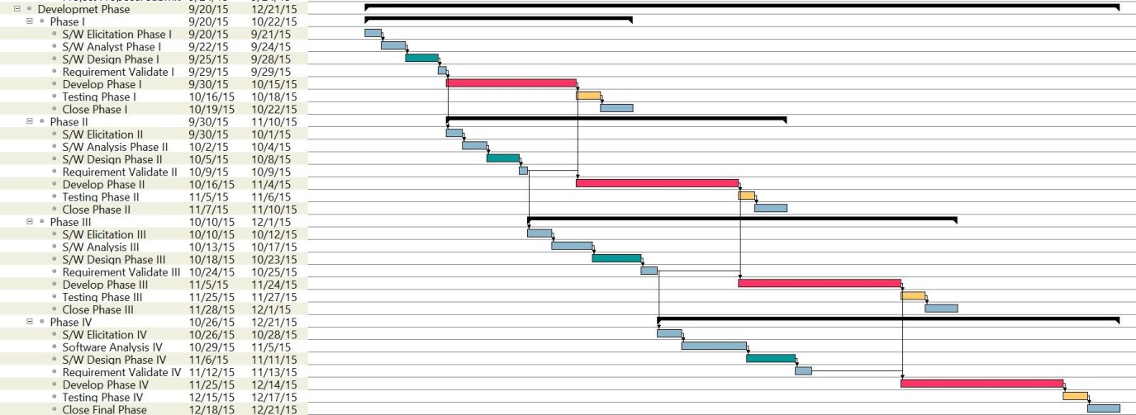

รูปภาพ 6 ระยะดำเนินการพัฒนาช่วงที่ 1 ถึงช่วงที่ 4

### ช่วงพัฒนาที่ 2

1. **ขั้นตอนการพัฒนา**

ขั้นตอนนี้จะเริ่มต้นขึ้นหลังจากที่การเก็บรายละเอียดความต้องการและการทวนสอบในช่วงพัฒนาที่ 1 เสร็จสิ้นแล้วจากนั้นนักวิเคราะห์ออกแบบระบบ (System Analyst) เริ่มเก็บรายละเอียดความต้องการในช่วงพัฒนาที่ 2 สำหรับระบบจัดการสมาชิกและระบบจัดการคลังสินค้า จากนั้นก็สร้างแบบจำลองเพื่อนำไปสู่การพัฒนาตามรายละเอียดที่แสดงในรูปที่ 5

1. **วิธีการเก็บรายละเอียดความต้องการ**

การสัมภาษณ์ ในการพัฒนาช่วงที่ 2 นี้ นักวิเคราะห์ออกแบบระบบ จะใช้วิธีการสัมภาษณ์สำหรับระบบจัดการสมาชิกและระบบจัดการคลังสินค้าจากผู้ที่เกี่ยวข้องกับระบบต่างๆดังนี้

1. *ผู้บริหาร* เป็นผู้ที่ให้ภาพรวมขององค์กร กลไกและเงื่อนไขของขั้นตอนการปฏิบัติงาน ในส่วนของการสมัครสมาชิกและการจัดการคลังสินค้า
2. *พนักงานบริการลูกค้า* เป็นผู้ปฏิบัติงานและใช้งานโดยตรง ซึ่งสามารถให้ความต้องการในวิธีการใช้งานและรายละเอียดของขั้นตอนการปฏิบัติงานของทั้งสองระบบที่พัฒนาในช่วงพัฒนาที่ 2 ได้

### ช่วงพัฒนาที่ 3

1. **ขั้นตอนการพัฒนา**

การจัดเก็บรายละเอียดในช่วงนี้จะเริ่มมีการทวนสอบรายละเอียดความต้องการในช่วงที่ 2 เสร็จสิ้น และการพัฒนาจะเริ่มได้ก็ต่อเมื่อการพัฒนาในช่วงที่ 2 สำเร็จ (ตามรายละเอียดในรูปที่ 5 ข้างต้น) ซึ่งช่วงพัฒนาที่ 3 เป็นการพัฒนาระบบจัดการชั้นเรียนและระบบประเมินเป้าหมายยอดขาย

1. **วิธีการเก็บรายละเอียดความต้องการ**

การสัมภาษณ์ ในช่วงพัฒนานี้การสัมภาษณ์จากผู้บริหารและผู้ฝึกสอนส่วนตัวเพื่อความเข้าใจรายละเอียดและขั้นตอนการปฏิบัติงานของระบบจัดการชั้นเรียนและระบบประเมินเป้าหมายยอดขาย

1. *ผู้บริหาร* เป็นการสัมภาษณ์เพื่อให้ได้รายละเอียดที่ชัดเจนสำหรับระบบประเมินเป้าหมายยอดขายของพนักงานบริการลูกค้าและผู้ฝึกสอนส่วนตัว
2. *ผู้ฝึกสอนส่วนตัว* สำหรับระบบการจัดการชั้นเรียน ทั้งนี้เพื่อทราบขั้นตอนการปฏิบัติงานจริงของผู้ฝึกกับลูกค้า

การสังเกตการณ์ (Observation) เพื่อเก็บรายละเอียดขั้นตอนการปฏิบัติงานของผู้ฝึกสอนส่วนตัวกับระบบจัดการชั้นเรียนในส่วนของการจัดตารางชั้นเรียนและการทำตารางนัดฝึกส่วนตัวระหว่างผู้ผึกส่วนบุคคลกับสมาชิก

### ช่วงพัฒนาที่ 4

1. **ขั้นตอนการพัฒนา**

ในขั้นตอนนี้จะเริ่มเก็บรายละเอียดความต้องการของระบบออกรายงาน โดยจะเริ่มเก็บรายละเอียดความต้องการได้หลังจากที่การทวนสอบในช่วงที่ 3 เสร็จสิ้น เพื่อดำเนินการพัฒนาระบบหลังจากการพัฒนาในช่วงที่ 3 เสร็จสิ้นลง

1. **วิธีการเก็บรายละเอียดความต้องการ**

การวิเคราะห์เอกสาร จะเป็นการรวบรวมรายงานเดิมที่มีอยู่มาออกแบบใหม่ให้ตรงตามความต้องการของผู้ใช้ระบบตามหน้าที่ต่างๆ

การสัมภาษณ์ เพื่อเก็บรวบรวมความต้องการเพิ่มเติมหลังจากที่ได้รายละเอียดจากการวิเคราะห์เอกสาร ที่ผู้ใช้ระบบในฝ่ายต่างๆที่มีส่วนเกี่ยวข้องโดยแบ่งตามตารางที่ 6

|  |  |  |  |  |
| --- | --- | --- | --- | --- |
| รายงาน | ผู้บริหาร | พนักงานบริการลูกค้า | พนักงานบัญชี | ผู้ฝึกสอนส่วนตัว |
| รายงานข้อมูลสมาชิก | X | X |  | X |
| รายงานข้อมูลรายรับรายจ่าย | X |  | X |  |
| รายงานค่านายหน้าประจำเดือน | X | X | X | X |
| รายงานบันทึกข้อมูลการสอนของครูฝึกสอน | X |  |  | X |
| รายงานจำนวนสมาชิกที่เข้าใช้บริการในแต่ละชั้นเรียน | X |  |  | X |
| รายงานสินค้าคงคลัง | X | X |  |  |
| รายงานยอดขายสินค้าประจำวัน | X | X | X |  |

ตาราง 6 แสดงผู้เกี่ยวข้องกับรายงานต่างๆ ของระบบ

## ทีมงานพัฒนาระบบและความรับผิดชอบ

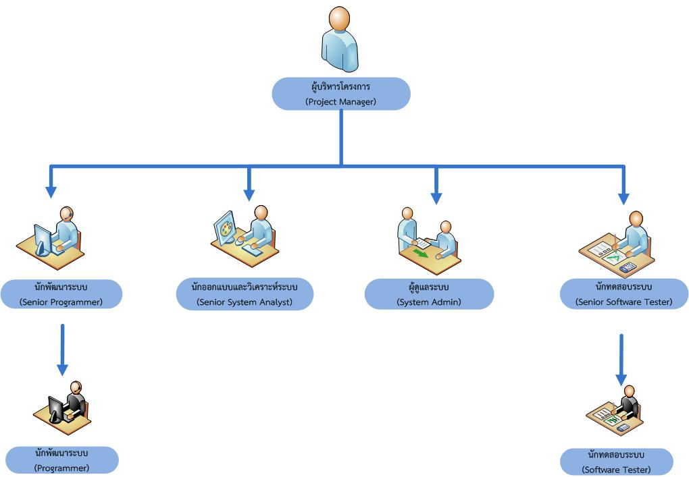

รูปภาพ 7 โครงสร้างของทีมงานพัฒนาระบบ

จากรูปภาพที่ 7 แสดงรายละเอียดโครงสร้างของทีมงานพัฒนาระบบตามตารางที่ 7 ได้ดังต่อไปนี้

|  |  |
| --- | --- |
| หน้าที่ | ความรับผิดชอบ |
| ผู้บริหารโครงการ  (Project Manager) | * กำหนดขั้นตอนที่มีความสำคัญต่อการพัฒนาระบบ * วางแผนด้านการเงินในการพัฒนาระบบ * จัดเตรียมข้อมูล ให้การช่วยเหลือด้านต่าง ๆ ของทีม |
| นักวิเคราะห์ออกแบบระบบ  (Senior System Analyst) | * ติดต่อประสานงานกับลูกค้าเพื่อทำการเก็บรวมรวมความต้องของระบบ * จัดทำเอกสารและวิเคราะห์ระบบตามข้อมูลที่ได้จากการเก็บรวบรวมความต้องการ * ออกแบบหน้าจอระบบเพื่อยืนยันความต้องการของลูกค้า |
| **หน้าที่** | **ความรับผิดชอบ** |
| ผู้ดูแลระบบ  (System Admin) | * ทำหน้าที่ในการดูแล/ติดตั้งระบบงาน |
| นักเขียนโปรแกรม  (Senior Programmer & Programmer) | * พัฒนาระบบงานตามความต้องการของระบบ |
| นักทดสอบระบบ  (Senior Software Tester & Software Tester ) | * ตรวจสอบการทำงานของระบบว่าทำงานได้ถูกต้อง และตรงตามความต้องการของลูกค้า |

ตาราง 7 แสดงรายละเอียดโครงสร้างของทีมงานพัฒนาระบบ

## ผู้ที่เกี่ยวข้องและความรับผิดชอบ

ในการพัฒนาระบบบริหารศูนย์บริการออกกำลังกายจำเป็นต้องแจกแจงผู้มีส่วนได้ส่วนเสีย เพื่อการตรวจสอบรายละเอียดความต้องการย้อนหลังในอนาคตได้

1. **ผู้บริหารศูนย์บริการออกกำลังกาย** เป็นผู้มองภาพรวมของธุรกิจ และกำหนดเป้าหมายของธุรกิจ
2. พนักงานบริการลูกค้า เป็นผู้ใช้งานระบบใหม่ โดยสามารถกรอกรายละเอียดข้อมูลสมาชิก จัดการข้อมูลในระบบสินค้าคงคลัง และสามารถพิมพ์รายงานบางชนิดได้
3. พนักงานฝ่ายบัญชี เป็นผู้ใช้ระบบใหม่ เพื่อสรุปข้อมูลบัญชีรายรับของธุรกิจ
4. **ผู้ช่วยฝึกส่วนบุคคล** เป็นผู้ใช้ระบบใหม่ สำหรับการกรอกข้อมูลรายละเอียดการสอนทั้งส่วนตัวและชั้นเรียน อีกทั้งเป็นส่วนที่ใช้จัดการชั้นเรียนอีกด้วย
5. **ลูกค้า** เป็นผู้ใช้ระบบใหม่ทางอ้อม โดยจะผ่านพนักงานบริการลูกค้าหรือผู้ช่วยฝึกส่วนบุคคล

ระบบบริหารจัดการศูนย์ออกกำลังกาย ได้ออกแบบระบบเพื่อรองรับการทำงานขององค์กรตามบทบาทหน้าที่ส่วนงานที่ได้รับมอบหมาย โดยมีรายละเอียดข้อมูลความรับผิดชอบและระบบงานที่เกี่ยวข้องส่วนงานต่างๆ ตามตารางที่ 8

|  |  |  |
| --- | --- | --- |
| ส่วนงาน | ความรับผิดชอบ | ระบบงานที่เกี่ยวข้อง |
| ผู้บริหาร  (Manager) | * บริหารงานและควบคุมการดำเนินงานต่าง ๆ ให้เป็นไปตามนโยบายและสำเร็จตามเป้าหมายที่วางไว้ * วางแผนการทำงานในภาพรวมและมอบหมายงานด้านต่าง ๆ ให้กับแต่ละส่วนงาน * ทำการตรวจสอบและประเมินผลการปฏิบัติงานของฝ่ายต่าง ๆ เพื่อสามารถนำมาวิเคราะห์และแก้ไขปัญหาที่เกิดขึ้น | * ระบบจัดการสมาชิก * ระบบจัดการชั้นเรียน * ระบบจัดการสินค้าคงคลัง * ระบบประเมินเป้าหมายยอดขาย * ระบบออกรายงาน * รายงานข้อมูลสมาชิก * รายงานข้อมูลรายรับรายจ่าย * รายงานค่านายหน้าประจำเดือน * รายงานบันทึกข้อมูลการสอนของครูฝึกสอน * รายงานจำนวนสมาชิกที่เข้าใช้บริการในแต่ละชั้นเรียน * รายงานสินค้าคงคลัง * รายงานยอดขายสินค้าประจำวัน |
| พนักงานบริการลูกค้า (Customer Service) | * ทำหน้าที่ต้อนรับสมาชิกที่ต้องการเข้าใช้บริการ * การโฆษณาแลรวบรวมข้อมูลคำแนะนำจากลูกค้าที่เข้าใช้บริการเพื่อเสนอให้มีการปรับปรุงรูปแบบการให้บริการที่เหมาะสม * รับผิดชอบยอดขายสินค้าให้แก่สมาชิก เช่น ผลิตภัณฑ์เวย์ โปรตีน (Whey Protien), คอร์สออกกำลังกาย (Fitness Course), ผลิตภัณฑ์อาหารเสริม และเครื่องดื่ม | * ระบบจัดการสมาชิก * ระบบจัดการสินค้าคงคลัง * ระบบออกรายงาน * รายงานข้อมูลสมาชิก * รายงานค่านายหน้าประจำเดือน * รายงานสินค้าคงคลัง * รายงานยอดขายสินค้าประจำวัน |
| พนักงานบัญชี (Accountant) | * จัดทำรายงานบัญชีรายรับรายจ่ายของธุรกิจ * ดูแลงานด้านธุรการทั่วไปของธุรกิจ | * ระบบจัดการสินค้าคงคลัง * ระบบออกรายงาน * รายงานข้อมูลรายรับรายจ่าย * รายงานค่านายหน้าประจำเดือน * รายงานยอดขายสินค้าประจำวัน |

|  |  |  |
| --- | --- | --- |
| ส่วนงาน | ความรับผิดชอบ | ระบบงานที่เกี่ยวข้อง |
| ผู้ฝึกสอนส่วนตัว (Personal Trainers) | * ทำหน้าที่ฝึกสอนกิจกรรมออกกำลังกายให้แก่สมาชิก * ออกแบบรูปแบบคลาสและจัดตารางคลาสออกกำลังกายให้กับสมาชิก * ตรวจสอบสภาพเครื่องออกกำลังกายเพื่อให้พร้อมกับการใช้งานอยู่เสมอ | * ระบบจัดการสมาชิก * ระบบจัดการชั้นเรียน * ระบบออกรายงาน * รายงานข้อมูลสมาชิก * รายงานค่านายหน้าประจำเดือน * รายงานบันทึกข้อมูลการสอนของครูฝึกสอน * รายงานจำนวนสมาชิกที่เข้าใช้บริการแต่ละขั้นเรียน |
| ผู้ดูแลระบบ  (Administrator) | * ทำหน้าที่กำหนดสิทธิ์ในการเข้าใช้งานระบบ โดยแบ่งตามหน้าที่การทำงานของพนักงาน * ตรวจสอบดูแลระบบ | * ระบบตรวจสอบสิทธิ์ผู้เข้าใช้ระบบ |

ตาราง 8 แสดงรายละเอียดความรับผิดชอบ และระบบงานที่เกี่ยวข้อง

## ตัวบ่งชี้ความสำเร็จของโครงการ

ในการพัฒนาระบบจัดการศูนย์ออกำลังกาย ทริปเปิลบี ฟิตเนส เซ็นเตอร์นั้นจะมีการวัดผลความสำเร็จโดยทางทีมพัฒนาได้มีการระบุตัวบ่งชี้ความสำเร็จของโครงการดังแสดงในตารางที่ 9

|  |  |
| --- | --- |
| สิ่งที่ประเมิน | ผลลัพธ์ที่ต้องการ |
| ความร่วมมือและการสนับสนุนการพัฒนาระบบจากผู้บริหาร และทีมพัฒนาระบบ | ร้อยละ >= 90% ของผู้เกี่ยวข้องในการพัฒนาระบบทั้งหมดให้ความร่วมมือในการแก้ไขปัญหา |
| ความเข้าใจและความถูกต้องของรายละเอียดความต้องการระหว่างผู้ใช้ระบบและทีมพัฒนาระบบ | ความถูกต้องของรายละเอียดความต้องการ >= 90% |
| ความถูกต้องของแบบจำลองที่ใช้แสดงรายละเอียดความต้องการของผู้ใช้ระบบ | ความถูกต้องของแบบจำลอง >= 90% |
| ความสามารถในการทวนสอบความถูกต้องระหว่างการเก็บรายละเอียดความต้องการและการพัฒนาระบบ | มีการทวนสอบตามช่วงการพัฒนาอย่างน้อย 3 ครั้ง ดังนี้  ครั้งที่ 1 การทวนสอบรายละเอียดความต้องการหลังจากวิเคราะห์ความต้องการเสร็จ  ครั้งที่ 2 การทวนสอบรายละเอียดความต้องการหลังการออกแบบแบบจำลองเสร็จ  ครั้งที่ 3 การทวนสอบหลังจากการพัฒนา |
| ความสามารถในการตรวจสอบรายละเอียดความต้องการย้อนหลัง | ความถูกต้องในการตามหารายละเอียดและผู้ให้ความต้องการของระบบ 100% |
| ความตรงต่อเวลาของส่งมอบฟังก์ชัน | ทีมพัฒนาสามารถส่งมอบงานในแต่ละช่วงพัฒนาภายในเวลาที่กำหนด |

ตาราง 9 แสดงรายละเอียดตัวบ่งชี้ความสำเร็จของโครงการ

# ****เอกสารอ้างอิง****

[1] ASP.NET MVC Overview (2015) Microsoft; https://msdn.microsoft.com/en-us/library/dd381412(v=vs.108).aspx (เข้าใช้เมื่อวันที่ 9 กันยายน 2558)

[2] MVC Architecture (2015) Google Chrome; https://developer.chrome.com/static/images/mvc.png (เข้าใช้เมื่อวันที่ 9 กันยายน 2558)

[3] C# and .NET Programming (2015) Microsoft; https://msdn.microsoft.com/en-us/library/orm-9780596521066-01-01.aspx (เข้าใช้เมื่อวันที่ 9 กันยายน 2558)

[4] กระบวนการทำงานแบบ Phased Development-based Methodology (2553) [Blog] At http://2.bp.blogspot.com/_KjviXqR9JwQ/TO8sbH2x3PI/AAAAAAAAABk/4Ff7uCNeJJo/s1600/66.jpg

(เข้าใช้เมื่อวันที่ 9 กันยายน 2558)

[5] Internet Information Services (IIS) Microsoft; https://msdn.microsoft.com/en-us/library/ee532514(v=vs.90).aspx (เข้าใช้เมื่อวันที่ 23 กันยายน 2558)

[6] Internet Information Services (IIS) Google Chrome; https://tools.ietf.org/html/rfc2616 (เข้าใช้เมื่อวันที่ 23 กันยายน 2558)

[7] Hypertext Markup Language (HTML) Google Chrome; http://dictionary.reference.com/browse/

html (เข้าใช้เมื่อวันที่ 23 กันยายน 2558)

[8] Microsoft Visual C#.NET Microsoft; https://msdn.microsoft.com/en-us/vstudio/hh341490.aspx (เข้าใช้เมื่อวันที่ 23 กันยายน 2558)

[9] Web Browser Google Chrome; http://techterms.com/definition/web_browser (เข้าใช้เมื่อวันที่ 23 กันยายน 2558)

[10] Web Server Google Chrome; http://www.webopedia.com/TERM/W/Web_server.html (เข้าใช้เมื่อวันที่ 23 กันยายน 2558)

[11] Client Google Chrome; httphttp://www.webopedia.com/TERM/C/client.html (เข้าใช้เมื่อวันที่ 23 กันยายน 2558)

# ****ภาคผนวก ก การศึกษาความเป็นไปได้****

## รายละเอียดการศึกษาความเป็นไปได้

### ความเป็นไปได้ทางด้านเทคนิค (Technical feasibility)

ระบบบริหารจัดการศูนย์ออกกำลังกายมีความเป็นไปได้ในทางเทคนิค แม้ว่ายังคงมีความเสี่ยงอยู่บ้างก็ตาม โดยวิเคราะห์ความเป็นไปได้ดังต่อไปนี้

1. **ความเสี่ยงระดับสูงที่เกี่ยวกับความคุ้นเคยในการใช้เว็บแอปพลิเคชันของระบบบริหารจัดการศูนย์ออกกำลังกาย**

บุคลากรของศูนย์ออกกำลังกายมีความรู้ ประสบการณ์และความเชี่ยวชาญ ในส่วนงานบริหารจัดการภายในองค์กรที่ผ่านระบบอินเทอร์เน็ตน้อย เนื่องจากวิธีการทำงานในปัจจุบัน ใช้ตัวบุคคลทำโดยไม่มีเทคโนโลยีเข้ามาเกี่ยวข้อง ดังนั้นจึงพัฒนาระบบงานใหม่โดยใช้เว็บแอปพลิเคชัน ทำให้ต้องมีการให้ความรู้ คำแนะนำและอบรมการใช้งานเมื่อระบบงานใหม่เสร็จสมบูรณ์

1. **ความเสี่ยงระดับปานกลางที่เกี่ยวกับความคุ้นเคยเทคโนโลยีที่ใช้ของระบบบริหารจัดการศูนย์ออกกำลังกาย**

บุคลากรของศูนย์ออกกำลังกายมีความรู้ความสามารถในการใช้คอมพิวเตอร์เบื้องต้นอยู่แล้ว ซึ่งระบบบริหารจัดการศูนย์ออกกำลังกายที่จะพัฒนาขึ้นมานั้นมีรูปแบบเบื้องต้นที่ใช้งานง่าย ไม่ซับซ้อน บุคลากรสามารถเรียนรู้และทำความเข้าใจได้อย่างรวดเร็ว

1. **ระบบบริหารจัดการศูนย์ออกกำลังกายมีขนาดเล็ก ความเสี่ยงระดับอยู่ในระดับต่ำ**
   1. โครงการมีแนวโน้มที่จะประกอบไปด้วยสมาชิกภายในทีมประมาณ 9 คน
   2. การพัฒนาโครงการจำเป็นต้องการการมีส่วนร่วมของผู้ใช้งานทุกฝ่ายที่เกี่ยวข้อง เกี่ยวกับการเก็บรวบรวมความต้องการทางธุรกิจ
   3. ระยะเวลาในการพัฒนาระบบมีความเหมาะสม เนื่องจากระยะเวลาในการพัฒนาโครงการทั้งสิ้นประมาณ 5 เดือน
   4. ระยะเวลาในการพัฒนาโครงการไม่สามารถขยายหรือเพิ่มเวลาได้ เนื่องจากผู้ใช้งานจำเป็นต้องการใช้งานระบบงานใหม่อย่างรวดเร็ว
2. **ความเข้ากันได้กับระบบบริหารจัดการศูนย์ออกกำลังกายแบบเดิมในด้านโครงสร้างพื้นฐานทางเทคนิค**

ระบบงานแบบเดิมมีการทำงานด้านเอกสารและจัดเก็บข้อมูลโดยใช้เอ็กเซล อาจทำให้การจัดการข้อมูลเข้าสู่ระบบใหม่ อาจเกิดปัญหาขึ้นได้

จากการศึกษาความเป็นไปได้ทางเทคนิค พบว่ามีความเสี่ยงระดับสูงด้านความคุ้นเคยการใช้เว็บแอปพลิเคชันเนื่องจากปัจจุบันระบบงานเดิมมีการทำงานโดยใช้ตัวบุคคล มีการจัดเก็บเอกสารด้วยแฟ้มข้อมูล และขาดความรู้ความเข้าใจในระบบเทคโนโลยีสารสนเทศ โดยเฉพาะในเรื่องเชิงเทคนิคด้านโปรแกรม และนวัตกรรมใหม่ ทำให้เกิดช่องว่างในการที่จะประสานงานและรับผิดชอบงานอย่างมีประสิทธิภาพ ดังนั้นแนวทางในการแก้ปัญหาในประเด็นนี้คือ จัดสรรทีมผู้พัฒนาไปให้คำแนะนำ ฝึกอบรมวิธีการใช้งานระบบเว็บแอปพลิเคชัน เพื่อให้บุคลากรที่เกี่ยวข้องมีความรู้ ความเข้าใจในการใช้งาน นอกจากนี้พบว่ามีความเสี่ยงระดับปานกลาง เกี่ยวกับความคุ้นเคยด้านโปรแกรมคอมพิวเตอร์ เนื่องจากระบบงานเดิมมีการใช้โปรแกรมเอ็กแซลในการจัดเก็บข้อมูลธุรกิจภายในองค์กร ซึ่งบางครั้งไฟล์ข้อมูลอาจมีการสูญหาย และสืบค้นข้อมูลย้อนหลังได้ยาก ทางทีมผู้พัฒนาจึงแก้ปัญหาโดยการพัฒนาโปรแกรมให้สามารถเก็บรวบรวม ประมวลผลข้อมูล และบริหารจัดการฐานข้อมูลให้มีมาตรฐาน มีประสิทธิภาพรองรับกับปริมาณข้อมูล และมีความเสี่ยงระดับต่ำ ในด้านการพัฒนาระบบ เนื่องจากโครงการประกอบไปด้วยสมาชิกภายในทีม 9 คน มีระยะเวลาในการพัฒนาโครงการทั้งสิ้น 5 เดือน และเลือกใช้เทคโนโลยีภาษาคอมพิวเตอร์และเครื่องมือที่ใช้ในการพัฒนาระบบ ที่มีประสิทธิภาพ น่าเชื่อถือ และทันต่อการเปลี่ยนแปลงของเทคโนโลยีสมัยใหม่ ดั้งนั้นจึงสรุปได้ว่ามีความเป็นไปได้ในทางเทคนิค

### ความเป็นไปได้ทางด้านเศรษฐกิจ (Economic Feasibility)

เมื่อกำหนดค่าอัตราการลดลงของค่าเงินเป็น 6% จากการประเมินรายได้ รายจ่ายจากการลงทุนและรายจ่ายจากการดูแลระบบแล้ว พบว่าค่าการวัดผลจากการตอบแทนการลงทุน (ROI) มีค่า 162.92% และสามารถคืนทุนได้ในปีที่ 1 หลังจากการลงทุน ซึ่งจากการวิเคราะห์โครงการนี้มีความน่าสนใจในการลงทุน

จากการศึกษาความเป็นไปได้ด้านเศรษฐกิจ พบว่ามีความเสี่ยงระดับต่ำ (รายละเอียดการคำนวณความเป็นไปได้เพิ่มเติมที่ ภาคผนวก ก) เนื่องจากโครงการนี้คุ้มค่าแก่การลงทุน โดยมีอัตราผลตอบแทนที่ได้จากการลงทุนตลอดอายุการใช้งาน 3 ปี มีค่าเท่ากับกำไร ร้อยละ 1.63 หรือ 163% และเมื่อลงทุนตามโครงการนี้แล้ว จะได้รับทุนคืนภายในเวลา 1 ปี โดยระบบสามารถรองรับลูกค้าที่เข้ามาใช้บริการได้จำนวนมาก การให้บริการด้านต่างๆมีความเป็นระบบมากขึ้น ส่งผลให้ได้ผลตอบแทนเพิ่มขึ้น และถ้าหากโครงการดำเนินต่อไปก็จะได้รับผลกำไร

### ความเป็นไปได้ทางด้านองค์กร (Organization Feasibility)

ระบบบริหารจัดการศูนย์ออกกำลังกายที่จะพัฒนาขึ้นมาใหม่ไม่มีการเปลี่ยนแปลงลักษณะองค์กรเดิมที่มีอยู่ แต่ระบบบริหารจัดการศูนย์ออกกำลังกายเป็นระบบที่เพิ่มเข้ามาเพื่อแก้ไขระบบเดิมที่มีอยู่มีให้มีประสิทธิภาพในการเก็บข้อมูล และลดข้อผิดพลาดจากการแก้ไขเอกสาร ดังนั้นสมาชิกภายในองค์กรหรือผู้ที่มีส่วนเกี่ยวข้อง ยังคงทำหน้าที่เหมือนเดิม ดังต่อไปนี้

1. **ผู้บริหาร (Manager)**

ทำหน้าที่ในการบริหารจัดการองค์กร (Organizational Management) มองถึงแนวโน้มของธุรกิจ และมีอำนาจในการตัดสินใจด้านต่าง ๆ ขององค์กร เป็นผู้ให้รายละเอียดความต้องการทางตรง

1. **พนักงาน**

เป็นผู้ใช้ระบบงานใหม่ และเป็นผู้ที่สามารถให้รายละเอียดความต้องการตามหน้าที่ โดยพนักงานจะถูกแบ่งตามหน้าที่รับผิดชอบในแต่ละส่วนงานต่าง ๆ ขององค์กร ซึ่งประกอบไปด้วย

* 1. พนักงานบริการลูกค้า
  2. พนักงานบัญชี
  3. ผู้ฝึกสอนส่วนตัว

1. **ลูกค้าของศูนย์บริการออกกำลังกาย (Customer)**

ลูกค้าไม่ได้เป็นผู้ใช้ระบบโดยตรง แต่เป็นผู้ที่ได้รับผลประโยชน์ทางอ้อมจากการพัฒนาระบบนี้

จากการศึกษาความเป็นไปได้ด้านองค์กร พบว่ามีความเสี่ยงระดับต่ำ เนื่องจากระบบงานเดิมมีการจัดเก็บข้อมูลต่างๆ เป็นไฟล์เอกสาร ซึ่งทำให้เสียเวลาค้นหาข้อมูล ง่ายต่อการสูญหาย เกิดความผิดพลาดในการจัดเก็บ และการคิดคำนวณราคาหรือค่าใช้จ่ายต่างๆ จึงทำการแก้ไขปัญหาด้วยการพัฒนาระบบ เพื่อให้การทำงานรองรับการบริการลูกค้า ที่จะเพิ่มขึ้นต่อไปในอนาคต และทำให้การทำงานเป็นระบบมากขึ้น ลดเวลาในการทำงาน ซึ่งระบบงานใหม่ยังคงรองรับการทำงานแบบเดิม การจัดเก็บข้อมูลมีความมั่นคงปลอดภัยมากขึ้น และมีการแสดงผลที่ถูกต้องครบถ้วน

## ****ความเป็นไปได้ทางเศรษฐกิจ**** (Economic Feasibility)

### รายรับและรายจ่ายในการลงทุนของโครงการนี้

|  |  |  |  |  |  |
| --- | --- | --- | --- | --- | --- |
| Discount Rate = 6% | | | | | |
|  | **Year 0** | **Year 1** | **Year 2** | **Year 3** | **Total** |
| **Software** | 600,000 | 0 | 0 | 0 | - |
| **Implement** | 1,360,000 | 0 | 0 | 0 | - |
| **Maintenance** | 0 | 1,680,000 | 1,680,000 | 1,680,000 | - |
| **Internet** | 5,556 | 16,668 | 16,668 | 16,668 | - |
| **Total Cost** | **1,965,556** | **1,696,668** | **1,696,668** | **1,696,668** | - |
| **Discount factor** | 1 | 0.943 | 0.89 | 0.84 | - |
| **PV of Cost** | 1,965,556 | 1,853,519 | 1,649,632 | 1,385,690 | 6,854,397 |
| **Benefit** | 0 | 6,742,000 | 6,742,000 | 6,742,000 | - |
| **Discount factor** | 1 | 0.943 | 0.89 | 0.84 | - |
| **PV of benefit** | 0 | 6,357,706 | 6,000,380 | 5,663,280 | 18,021,366 |
| **Project benefit** | -1,965,556 | 3,399,828 | 3,208,745 | 3,028,479 | - |
| **Cumulative benefits** | -1,965,556 | 1,394,272 | 4,603,018 | 7,631,496 | - |
| **Return of Investment** | 162.92% | - | - | - | - |

ตาราง 10 แสดงรายละเอียดรายรับและรายจ่าย

### รายละเอียดรายรับจากการลงทุนโครงการ

จากการประเมินรายละเอียดรายรับของศูนย์บริการออกกำลังกาย โดยคิดเป็นรายได้ต่อปีที่ได้รับ ซึ่งแจกแจงตามตารางที่ 11

|  |  |  |  |
| --- | --- | --- | --- |
| ลำดับ | รายรับด้านต่าง ๆ | รายละเอียด | รายได้ บาท/ปี |
| 1 | คอร์สออกกำลังกาย | * ลูกค้าใช้บริการ 20คน/เดือน * คนล่ะ 25,000 บาท/เดือน * เทรนเนอร์ 5 คน * คิดรายได้ 10% จาก เทรนเนอร์ | 250,000 |
| 2 | ค่าสมาชิก | * คนล่ะ 25,000 บาท/เดือน * ลูกค้าสมัครสมาชิก 20คน/เดือน | 6,000,000 |
| 3 | เวย์โปรตีน | * ราคา 2,500 บาท/กระปุก * ขายได้ 20กระปุก/เดือน * กำไร 10%/กระปุก | 60,000 |
| 4 | เครื่องดื่ม | * ขายได้ 200 ขวด/วัน * กำไรขวดล่ะ 6 บาท/วัน | 432,000 |
|  |  | **รวมรายรับทั้งหมด** | **6,742,000** |

ตาราง 11 แสดงรายละเอียดรายรับของศูนย์บริการออกกำลังกาย

1. **รายละเอียดรายจ่ายด้านซอฟต์แวร์**

รายละเอียดค่าใช้จ่ายที่ใช้ในการซื้อลิขสิทธิ์ซอฟต์แวร์ที่ใช้ในการพัฒนา โดยราคานี้จะถูกคำนวณเป็นรายปี ซึ่งระบบนี้มีระยะการพัฒนาไม่ถึง 1 ปี ดังนั้น จะถูกคำนวณเป็นจำนวนเต็มต่อปี ซึ่งรายละเอียดถูกแจกแจงรายละเอียดตามตารางที่ 12

รายละเอียดค่าแรงพัฒนาระบบจะคำนวณตามเวลาที่ประเมินได้ ได้คำนวณแบ่งตามหน้าที่และถูกคำนวณไว้ตามรายละเอียดที่ถูกแจกแจงตามตารางที่ 13 นอกจากนี้ ค่าใช้บริการอินเทอร์เน็ตและค่าบริการบำรุงรักษา (Maintenance) ได้ถูกนำมาคำนวณและแจกแจงตารางที่ 14 และ 15 ตามลำดับ

|  |  |  |  |  |
| --- | --- | --- | --- | --- |
| ลำดับ | ค่าใช้จ่ายด้านซอฟแวร์ (Software) | จำนวน (เครื่อง) | ราคา (บาท) | รายจ่าย (บาท) |
| 1 | Microsoft Visual Studio 2013 | 8 | 15,000 | 120,000 |
| 2 | MS SQL Server 2012 | 8 | 25,000 | 200,000 |
| 3 | Web Server IIS | 8 | 20,000 | 160,000 |
| 4 | MS SourceSafe | 8 | 15,000 | 120,000 |
|  |  |  | **รวมรายจ่ายทั้งหมด** | **600,000** |

ตาราง 12 แสดงรายละเอียดการแจกแจงรายจ่ายด้านซอฟต์แวร์

1. **รายละเอียดรายจ่ายด้านการพัฒนาระบบ**

|  |  |  |  |  |
| --- | --- | --- | --- | --- |
| ลำดับ | รายการ | จำนวน (คน) | รายละเอียด | รายจ่าย (บาท) |
| 1 | Project Manager | 1 | 80,000 บาท/เดือน ระยะเวลา 4 เดือน | 320,000 |
| 2 | Software Analyst (Senior) | 1 | 50,000 บาท/เดือน ระยะเวลา 4 เดือน | 200,000 |
| 3 | Programmer (Senior) | 1 | 50,000 บาท/เดือน ระยะเวลา 4 เดือน | 200,000 |
| 4 | Programmer (Junior) | 2 | 20,000 บาท/เดือน ระยะเวลา 4 เดือน | 160,000 |
| 5 | Software Tester (Senior) | 1 | 40,000 บาท/เดือน ระยะเวลา 4 เดือน | 160,000 |
| 6 | Software Tester (Junior) | 2 | 20,000 บาท/เดือน ระยะเวลา 4 เดือน | 160,000 |
| 7 | System Admin | 1 | 40,000 บาท/เดือน ระยะเวลา 4 เดือน | 160,000 |
|  |  |  | **รวมรายจ่ายทั้งหมด** | **1,360,000** |

ตาราง 13 แสดงรายละเอียดการแจกแจงรายจ่ายด้านพัฒนาระบบ

|  |  |  |  |  |
| --- | --- | --- | --- | --- |
| ลำดับ | รายการ | โปรโมชั่น | รายละเอียด | รายจ่าย บาท/ปี |
| 1 | Internet | 30/3 Mbps | ราคา 1,389 บาท/เดือน (VAT include) | 16,668 |
|  |  |  | **รวมรายจ่ายทั้งหมด** | **16,668** |

ตาราง 14 แสดงรายละเอียดการแจกแจงรายจ่ายด้านอินเทอร์เน็ต

1. **รายละเอียดด้านดูแลรักษาระบบ**

|  |  |  |  |  |
| --- | --- | --- | --- | --- |
| ลำดับ | รายการ | จำนวน (คน) | รายละเอียด | รายจ่าย บาท/ปี |
| 1 | Software Analyst (Senior) | 1 | 50,000 บาท/เดือน | 600,000 |
| 2 | Programmer (Senior) | 1 | 50,000 บาท/เดือน | 600,000 |
| 3 | System Admin | 1 | 40,000 บาท/เดือน | 480,000 |
|  |  |  | **รวมรายจ่ายทั้งหมด** | **1,680,000** |

ตาราง 15 แสดงรายละเอียดการแจกแจงด้านดูแลรักษาระบบ

# ****ภาคผนวก ข ตัวอย่างเอกสารที่เกี่ยวข้องในระบบปัจจุบัน****

## ตัวอย่างเอกสารที่ใช้ในระบบปัจจุบัน



รูปภาพ 8 ตัวอย่างรายงานสรุปยอดขายเครื่องดื่ม

จากรูปภาพที่ 8 แสดงถึงยอดขายเครื่องดื่มแต่ละชนิด ซึ่งจะแสดงยอดเงินรวมของเดือนเมษายน 2558 เป็นยอดรวมทั้งหมด 13,870 บาท



รูปภาพ 9 ตัวอย่างรายงานสรุปค่านายหน้าของพนักงานขาย

จากรูปภาพที่ 9 แสดงรายละเอียดค่านายหน้าของพนักงานขาย โดยตัวอย่างจะแบ่งเป็น 2 เดือนคือ พฤษภาคมพนักงานได้ค่านายหน้า 1,432.22 บาท และเดือนมิถุนายนพนักงานได้ค่านายหน้า 644.84 บาท



รูปภาพ 10 ตัวอย่างรายงานบันทึกการสอนของผู้ช่วยฝึกส่วนบุคคล

จากรูปภาพที่ 10 แสดงรายงานบันทึกการสอนของผู้ช่วยฝึกส่วนบุคคล ซึ่งประกอบด้วยรายละเอียดดังนี้ ข้อมูลสมาชิกที่ผู้ฝึกทำการสอน จำนวนครั้งของการสอน และราคาค่านายหน้าที่ได้รับ

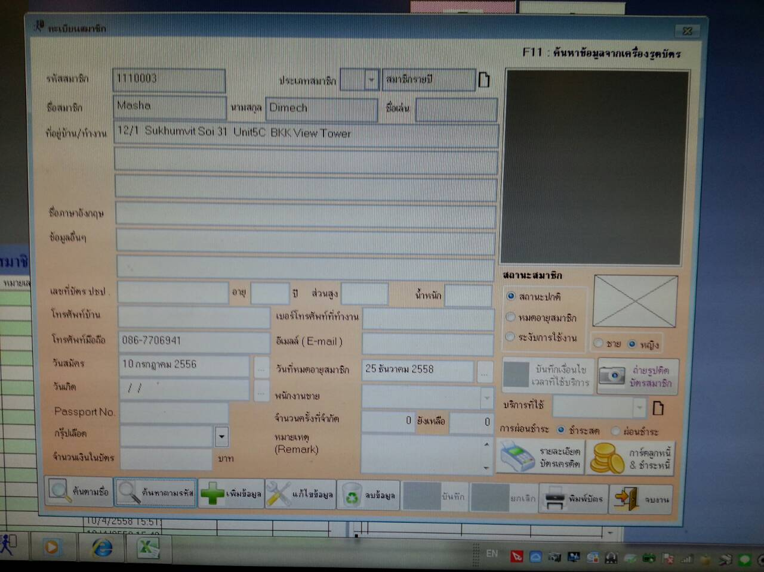

รูปภาพ 11 ระบบลงทะเบียนสมาชิก

ปัจจุบันศูนย์บริการออกกำลังกาย ทริปเปิล บี ฟิตเนส เซนเตอร์ ยังคงใช้แอปพลิเคชันแบบเดี่ยวบนเครื่องคอมพิวเตอร์ (Standalone Application) ในการสมัครสมาชิกและจัดเก็บข้อมูลลูกค้าที่ยังไม่เชื่อมโยงกับระบบอื่นๆในศูนย์บริการออกกำลังกาย

# ภาคผนวก ค แผนภาพแสดงการทำงานของผู้ใช้งานระบบใหม่

## แผนภาพแสดงการทำงานของผู้ใช้ระบบใหม่

ในการพัฒนาระบบใหม่สำหรับศูนย์บริการออกกำลังกาย ทริปเปิลบี ฟิตเนสเซ็นเตอร์นั้นจำเป็นต้องแสดงตัวอย่างการทำงานโดยรวมของระบบ ดังนั้นทีมพัฒนาได้วาดแผนภาพแสดงตัวอย่างการทำงานของผู้ใช้ที่มีกับระบบใหม่ ดังแสดงตามรูปภาพที่ 12

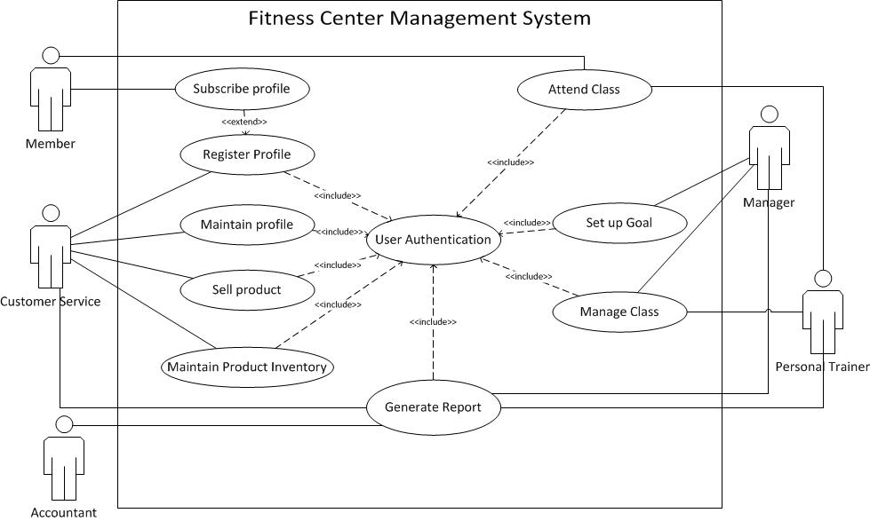

รูปภาพ แบบจำลองการทำงานของผู้ใช้ระบบใหม่

จากรูปภาพแสดงแบบจำลองการทำงานของผู้ใช้กับระบบใหม่แสดงให้เห็นการทำงานของผู้ใช้ตามหน้าที่และฟังก์ชันการทำงานของระบบ ซึ่งถูกแบ่งการทำงานตามหน้าที่ดังนี้

1. **สมาชิก (Member)** สามารถเข้าร่วมชั้นเรียนได้ก็ต่อเมื่อเป็นสมาชิกของศูนย์บริการออกกำลังกาย โดยสามารถสมัครเป็นสมาชิกได้ผ่านฝ่ายบริการลูกค้า
2. **พนักงานบริการลูกค้า (Customer Service)** ต้องมีการยืนยันตัวตนก่อนการเข้าใช้งานระบบ โดยมีหน้าที่สมัครสมาชิก แก้ไขข้อมูลให้แก่ลูกค้า ขายสินค้า เช่น เครื่องดื่ม เวย์ และอื่นๆ อีกทั้งยังมีการจัดเก็บยอดสินค้าคงเหลือในคลังสินค้าเพื่อทำสำหรับทำรายงานแสดงรายละเอียดทางการเงิน
3. **ฝ่ายบัญชี (Accountant)** ต้องมีการยืนยันตัวตนเพื่อเข้าใช้ระบบ พนักงานบัญชีสามารถเข้าถึงการออกรายข้อมูลทางการเงินเพื่อสำหรับทำรายงานแสดงรายละเอียดรายรับ รายจ่ายของธุรกิจ
4. **ผู้ฝึกสอนส่วนตัว (Personal Trainer)** ต้องมีการยืนยันตัวตนเพื่อเข้าใช้ระบบ โดยมีหน้าที่ในการจัดการชั้นเรียนสำหรับการสอนสมาชิกออกกำลังกายรวม ทำรายงานแสดงรายละเอียดการสอนแบบตัวต่อตัว และการบันทึกจำนวนผู้เข้าเรียน
5. **ผู้บริหาร (Manager)** ต้องมีการเข้าสู่ระบบก่อนการใช้ระบบ ซึ่งสามารถมองภาพรวมและจัดการธุรกิจให้เป็นไปตามเป้าหมายโดยอ้างอิงข้อมูลจากรายงานที่เก็บอยู่ภายในระบบ และเข้าถึงการจัดการชั้นเรียนเพื่อให้เหมาะสมกับครูสอนออกกำลังกายและสมาชิก